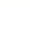
简单的截面问题
题型一 作截面
1．已知正方体$$ABCD−A_{1}B_{1}C_{1}D_{1}$$是棱长为1的正方体，M是棱$$AA_{1}$$的中点，过C、$$D_{1}$$、M三点作正方体的截面，作出这个截面图并求出截面的面积．
【答案】作图过程见解析，$$\frac{9}{8}$$.
【难度】0.65
【知识点】由平面的基本性质作截面图形、判断正方体的截面形状
【分析】连接$$D_{1}M$$，并延长，交$$DA$$延长线于$$N$$连$$CN$$交$$AB$$于$$P$$，连接MP，即可得到过C、$$D_{1}$$、M三点的正方体的截面；利用三角形中位线的性质可得$$S_{CD_{1}MP}=3S_{NMP}$$，结合正方体棱长为1即可得答案.
【详解】连接$$D_{1}M$$，并延长，交$$DA$$延长线于$$N$$连$$CN$$交$$AB$$于$$P$$，连接MP，
则$$CD_{1}MP$$为过C、$$D_{1}$$、M三点的正方体的截面，
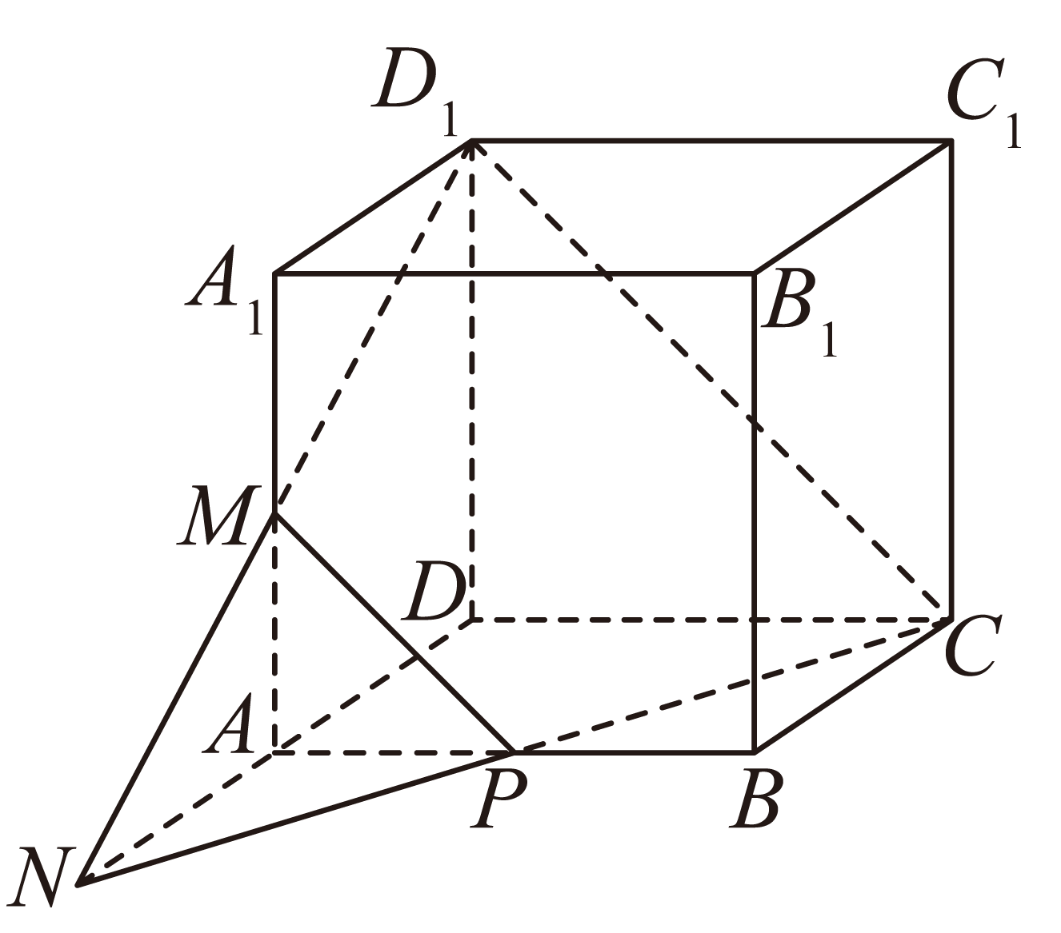
因为$$M$$是$$AA_{1}$$的中点，$$MA//DD_{1}$$
所以$$M$$是$$ND_{1}$$的中点，$$A$$是$$ND$$的中点，
因为$$AP//CD$$，所以$$P$$是$$NC$$的中点，
所以$$MP$$是三角形$$NCD_{1}$$的中位线，
所以$$S_{CD_{1}MP}=3S_{NMP}$$，
因为正方体的棱长为1，
所以可得$$MN=PN=\frac{\sqrt{5}}{2},MP=\frac{\sqrt{2}}{2}$$，
所以三角形$$NMP$$是以$$MN=PN=\frac{\sqrt{5}}{2}$$为腰，以$$MP=\frac{\sqrt{2}}{2}$$为底的等腰三角形，
边$$MP$$上的高为$$\sqrt{{\left(\frac{\sqrt{5}}{2}\right)}^{2}−{\left(\frac{\sqrt{2}}{4}\right)}^{2}}=\sqrt{\frac{5}{4}−\frac{1}{8}}=\frac{3\sqrt{2}}{4}$$，
三角形$$NMP$$是的面积$$S_{NMP}=\frac{1}{2}×\frac{\sqrt{2}}{2}×\frac{3\sqrt{2}}{4}=\frac{3}{8}$$
所以$$S_{CD_{1}MP}=3S_{NMP}=\frac{9}{8}$$
2．已知正方体$$ABCD−A_{1}B_{1}C_{1}D_{1}$$的棱长为$$a$$，$$M$$、$$N$$分别是$$C_{1}D_{1}$$，$$AD$$的中点，$$P$$在$$CC_{1}$$上且满足$$CP=2PC_{1}$$，过$$M$$、$$N$$、$$P$$三点作正方体的截面，并计算该截面的周长.
【答案】$$\left(\frac{\sqrt{13}}{6}+\frac{5\sqrt{73}}{24}+\frac{3\sqrt{17}}{8}\right)a$$
【难度】0.65
【知识点】棱柱及其有关计算、判断正方体的截面形状
【分析】延长MP交DC的延长线于E，连接NE交BC于G，连接PG，延长PM交$$DD_{1}$$ 的延长线于F，连接NF交$$A_{1}D_{1}FH$$，连接MH，则五边形$$MHNGP$$为过$$M、N、P$$三点的平面截正方体所得的截面，通过相似三角形及勾股定理计算依次求得各边长即可求得结果.
【详解】延长MP交DC的延长线于E，连接NE交BC于G，连接PG，延长PM交$$DD_{1}$$ 的延长线于F，连接NF交$$A_{1}D_{1}FH$$，连接MH，则五边形$$MHNGP$$为过$$M、N、P$$三点的平面截正方体所得的截面.
由已知可得，$$MC_{1}=\frac{a}{2},PC_{1}=\frac{a}{3}$$，得$$MP=\sqrt{\frac{a^{2}}{4}+\frac{a^{2}}{9}}=\frac{\sqrt{13}a}{6}$$，
$$CE=2MC_{1}=a$$则$$CG=\frac{1}{2}ND=\frac{a}{4}$$，得$$PG=\sqrt{\frac{a^{2}}{16}+\frac{4a^{2}}{9}}=\frac{\sqrt{73}a}{12}$$，则$$NG=\frac{1}{2}NE=\frac{1}{2}\sqrt{\frac{a^{2}}{4}+4a^{2}}=\frac{\sqrt{17}a}{4}$$，
$$FD_{1}=\frac{a}{3},FD=\frac{4a}{3}$$，则$$D_{1}H=\frac{a}{8}$$，$$MH=\sqrt{\frac{a^{2}}{64}+\frac{a^{2}}{4}}=\frac{\sqrt{17}a}{8}$$，
$$NH=\frac{3}{4}NF=\frac{3}{4}\sqrt{\frac{a^{2}}{4}+\frac{16a^{2}}{9}}=\frac{\sqrt{73}a}{8}$$，
截面五边形的周长为$$\frac{\sqrt{13}a}{6}+\frac{\sqrt{73}a}{12}+\frac{\sqrt{73}a}{8}+\frac{\sqrt{17}a}{4}+\frac{\sqrt{17}a}{8}=\frac{\sqrt{13}a}{6}+\frac{5\sqrt{73}a}{24}+\frac{3\sqrt{17}a}{8}=\left(\frac{\sqrt{13}}{6}+\frac{5\sqrt{73}}{24}+\frac{3\sqrt{17}}{8}\right)a$$.
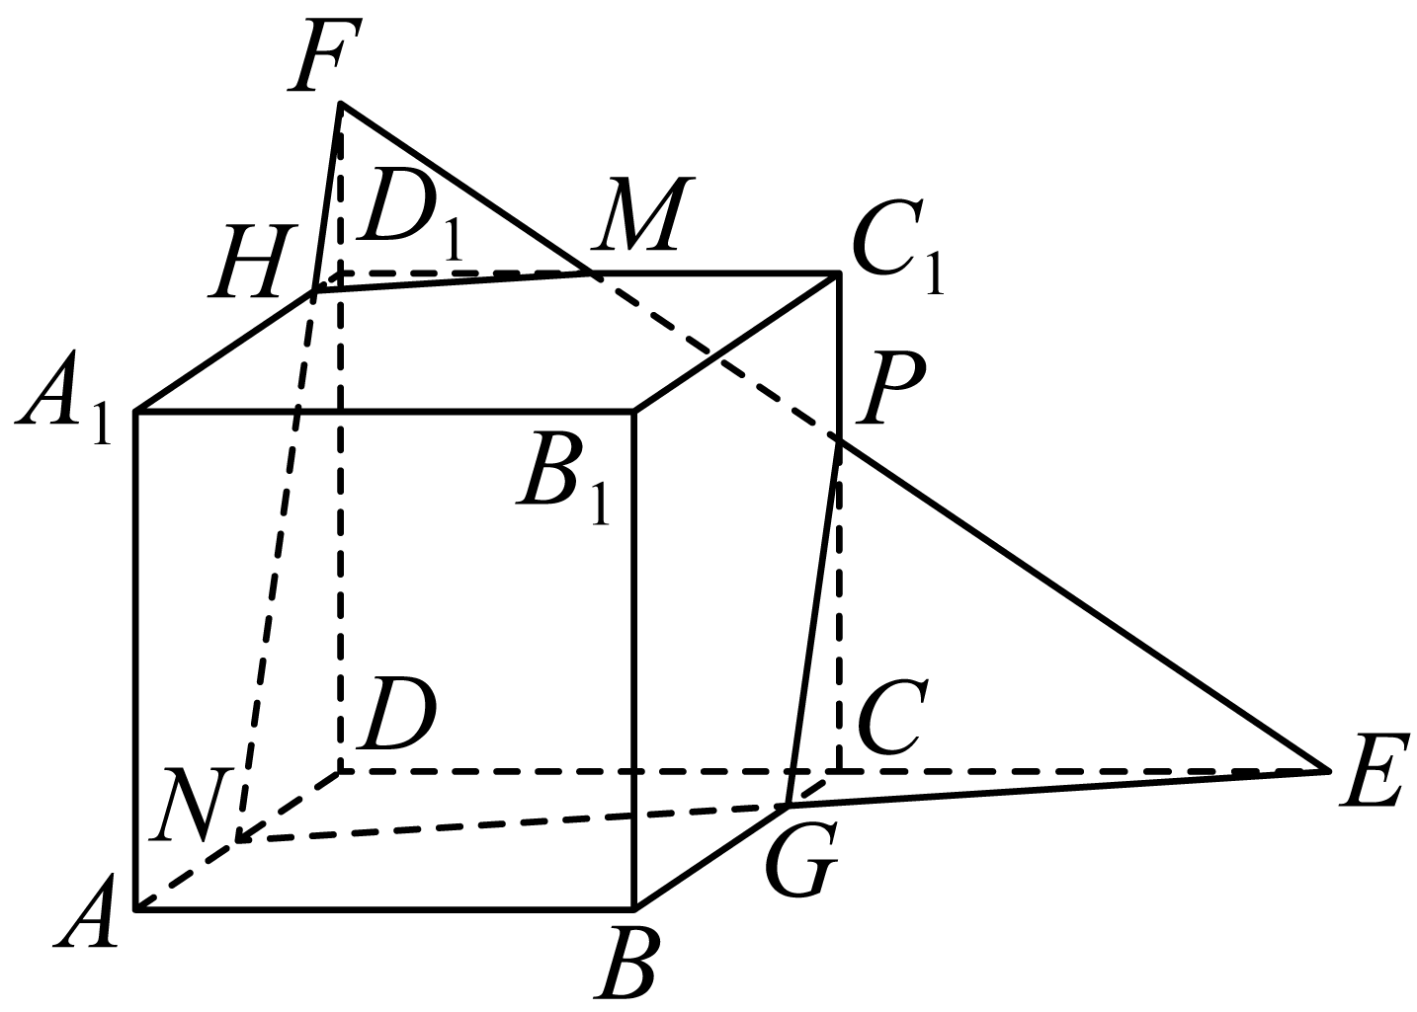
3．（1）如图，棱长为2的正方体$$ABCD−A_{1}B_{1}C_{1}D_{1}$$中，$$M$$，$$N$$是棱$$A_{1}B_{1}$$，$$A_{1}D_{1}$$的中点，在图中画出过底面$$ABCD$$中的心$$O$$且与平面$$AMN$$平行的平面在正方体中的截面，并求出截面多边形的周长为：______；
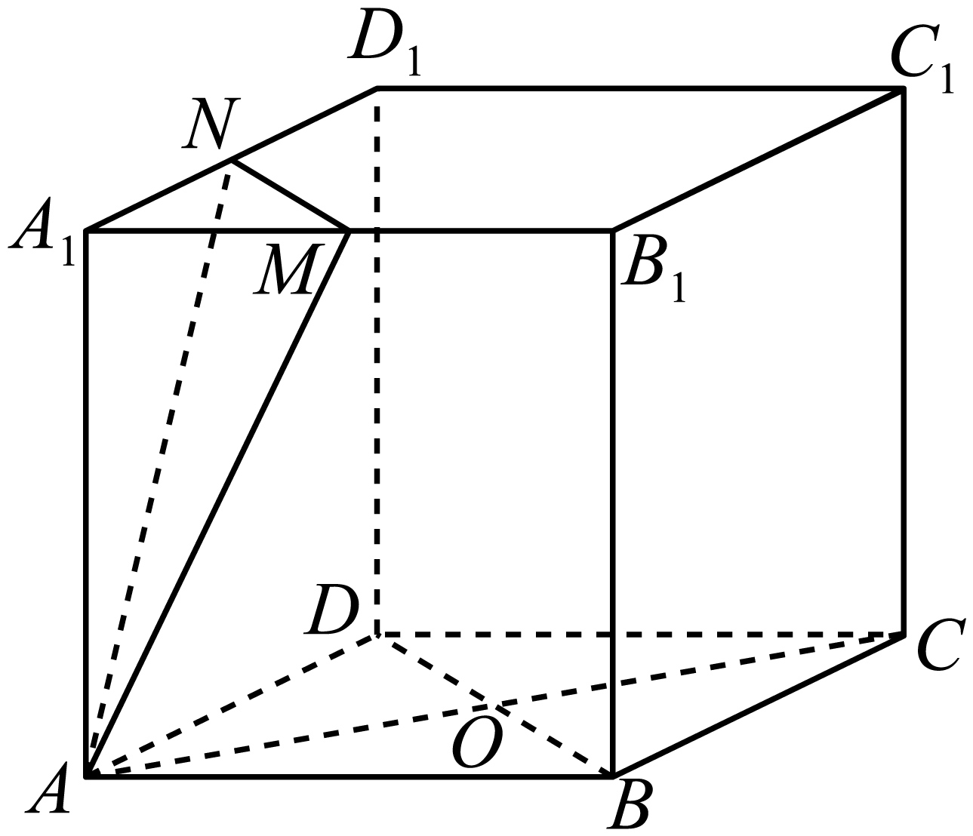
（2）作出平面$$PQR$$与四棱锥$$ABCDE$$的截面，截面多边形的边数为______．
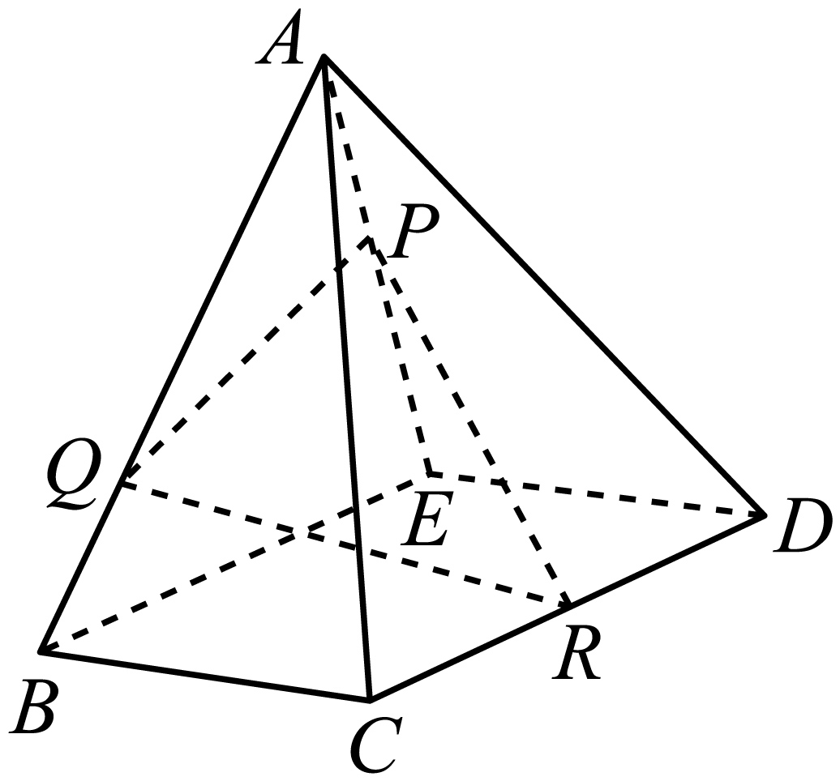
【答案】（1）作图见解析，周长为$$3\sqrt{2}+2\sqrt{5}$$；（2）作图见解析，边数为五．
【难度】0.65
【知识点】棱锥中截面的有关计算、判断正方体的截面形状
【分析】（1）利用面面平行的判定定理作出截面，求得各边长度则可得周长；（2）利用延长找公共点的方法作出截面，可得形状.
【详解】(1)分别取$$E$$，$$F$$为棱$$B_{1}C_{1}$$，$$C_{1}D_{1}$$的中点，则由中位线性质得到：$$EF∥B_{1}D_{1}∥MN∥BD$$，所以四边形$$EFDB$$为平面四边形，
又$$EN∥A_{1}B_{1}∥AB$$，$$EN=A_{1}B_{1}=AB$$，所以四边形$$ENAB$$为平行四边形，所以$$EB∥AN$$，
由$$EF∥MN$$，$$EF⊄$$平面$$AMN$$，$$MN⊂$$平面$$AMN$$，所以$$EF∥$$平面$$AMN$$，同理$$EB∥$$平面$$AMN$$， $$EF∩EB=E$$，由面面平行的判定定理可得平面$$AMN∥$$平面$$EFDB$$，所以四边形$$EFDB$$即为所求截面，且为梯形，
由截面作法可知，$$DB\text{=2}\sqrt{2},EF\text{=}\frac{1}{2}DB\text{=}\sqrt{2},$$ $$EB=FD=\sqrt{1^{2}+2^{2}}=\sqrt{5},$$所以截面四边形$$EFDB$$的周长为$$3\sqrt{2}+2\sqrt{5}$$.
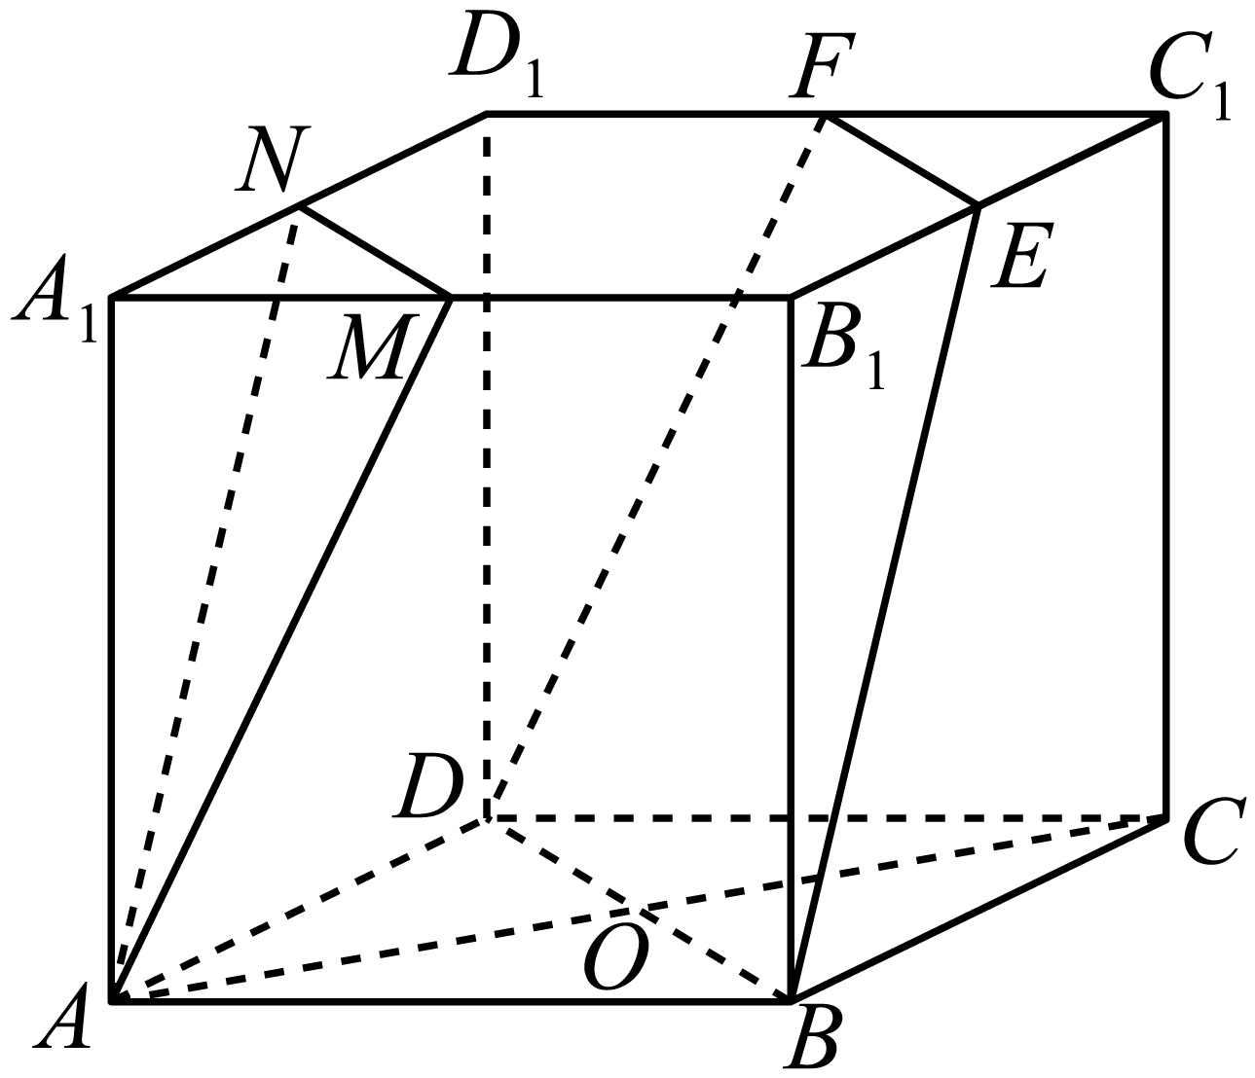
（2）延长$$PQ∩EB$$的延长线于$$G$$，连接$$GR,GR∩BC=M,GR∩ED$$的延长线于$$H,$$连接$$PH,PH∩AD$$于$$N$$，连接$$QM,RN$$，则五边形$$PQMRN$$即为所求.所以截面多边形的边数为五.
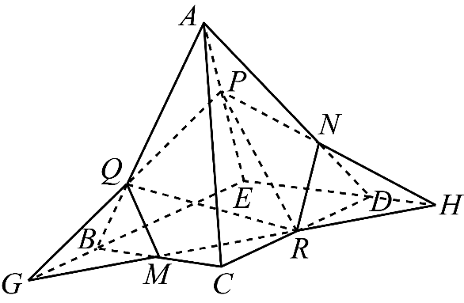
题型二 确定截面的形状
4．用一个平面截正方体，截面图形可能是（ ）
A．钝角三角形 B．直角梯形
C．有两个内角相等的五边形 D．正七边形
【答案】C
【难度】0.65
【知识点】判断正方体的截面形状
【分析】根据正方体的截面分析得到答案.
【详解】用一个平面截正方体，截面图形可能是三角形，四边形，五边形，六边形.
对于A：截面图形如果是三角形，只能是锐角三角形，不可能是直角三角形和钝角三角形.
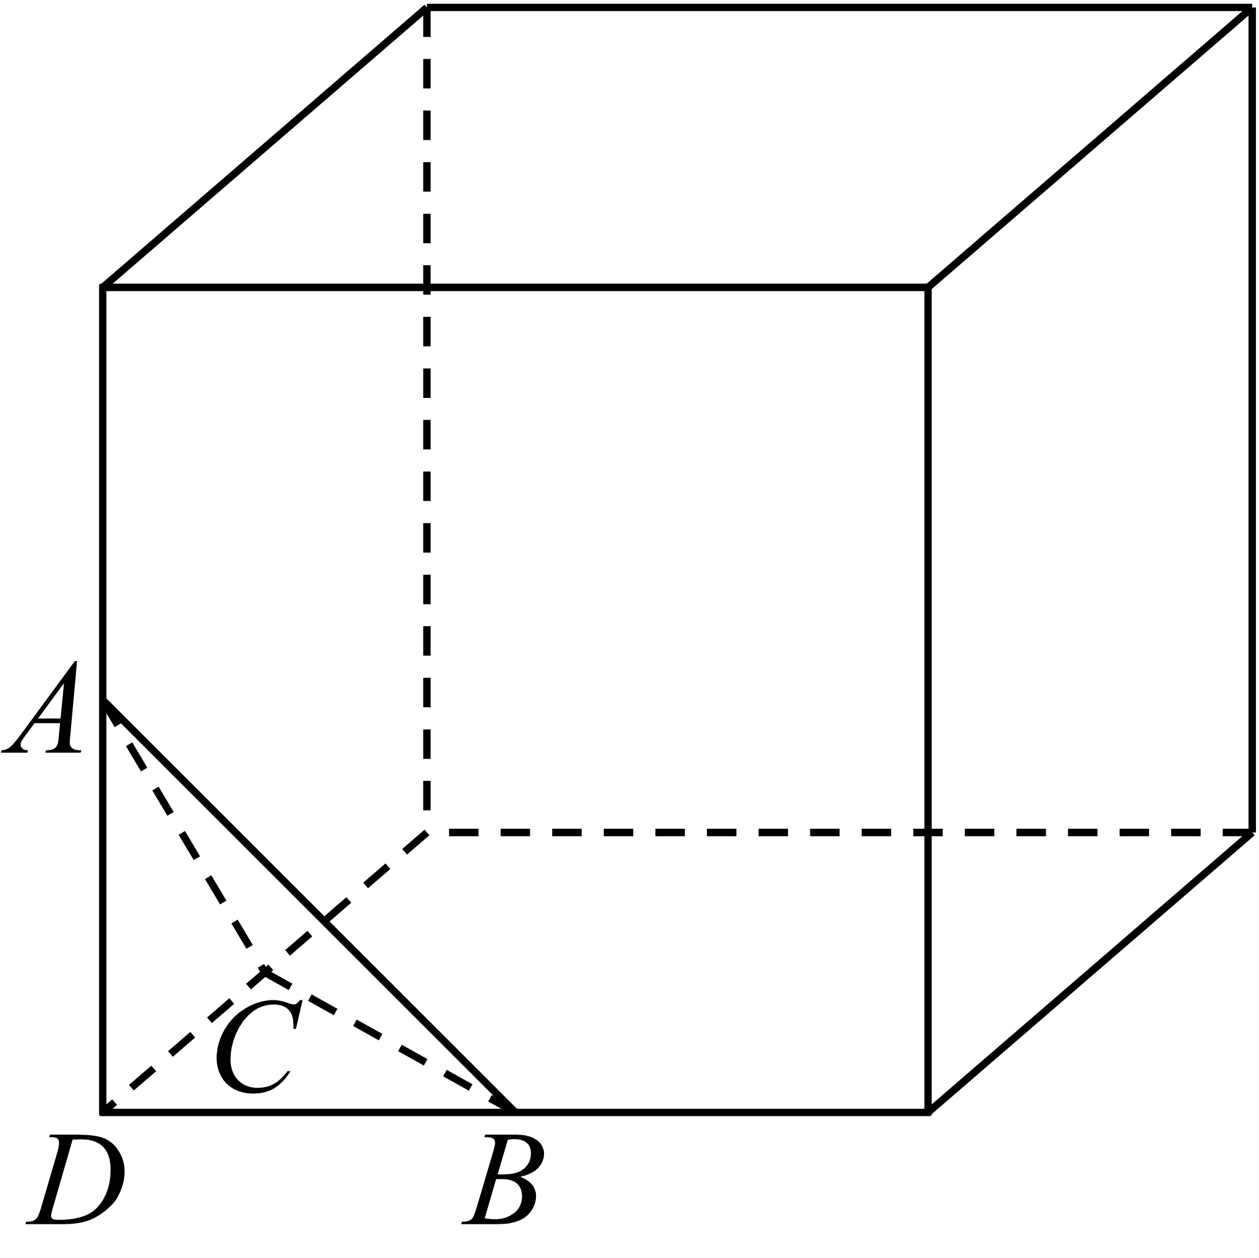
如图所示的截面三角形$$ABC$$.
设$$DA=a,DB=b,DC=c$$，所以$$AC^{2}=a^{2}+c^{2}$$，$$AB^{2}=a^{2}+b^{2}$$，$$BC^{2}=b^{2}+c^{2}$$.
所以由余弦定理得：$$cos∠CAB=\frac{AB^{2}+AC^{2}−BC^{2}}{2AB⋅AC}=\frac{2a^{2}}{2\sqrt{a^{2}+b^{2}}\sqrt{a^{2}+c^{2}}}>0,$$所以$$∠CAB$$为锐角.
同理可求：$$∠ACB$$为锐角，$$∠CBA$$为锐角.
所以$$△ABC$$为锐角三角形.故A错误；
对于B：截面图形如果是四边形，可能是正方形，可能是矩形，可能是菱形，可能是一般梯形，也可能是等腰梯形，不可能是直角梯形.
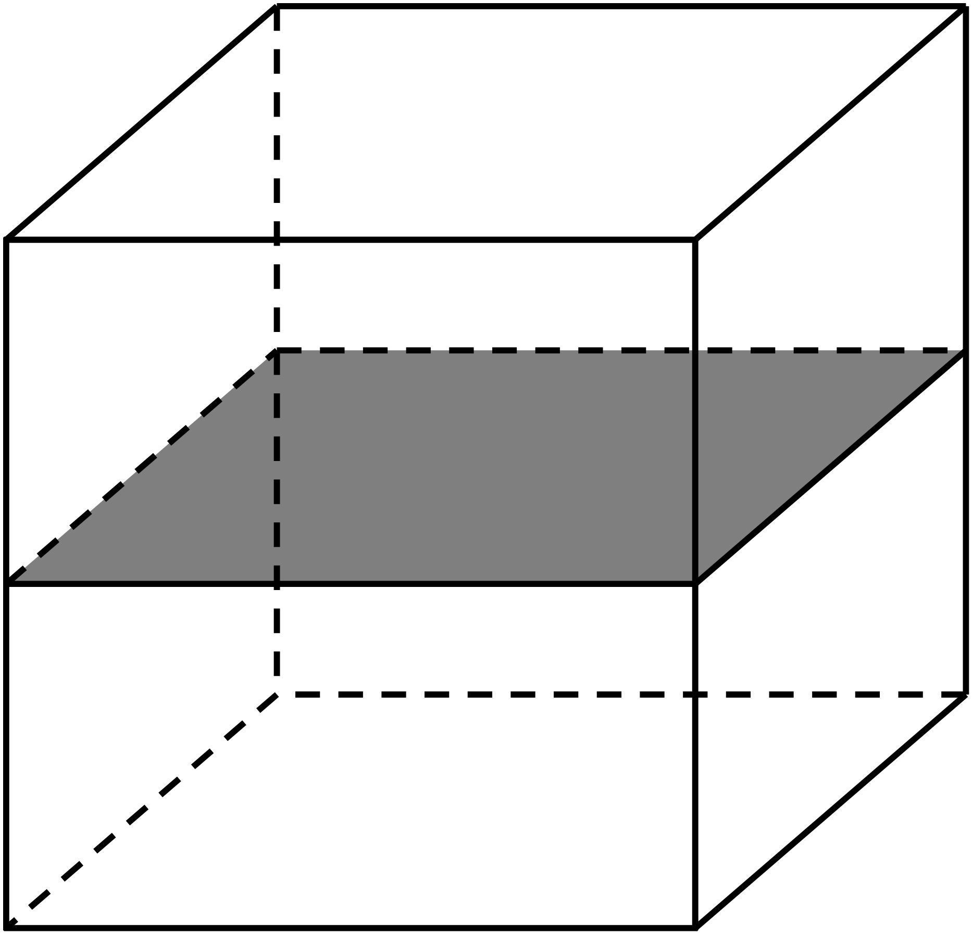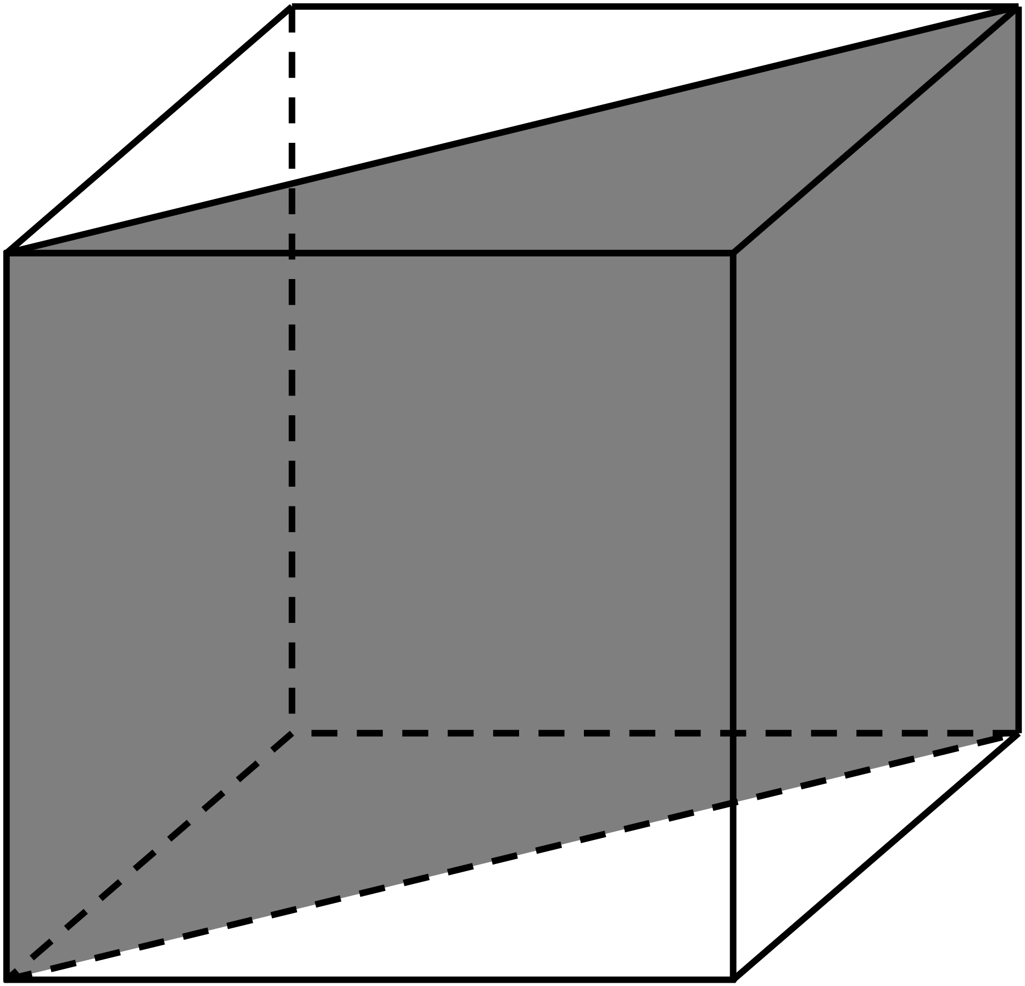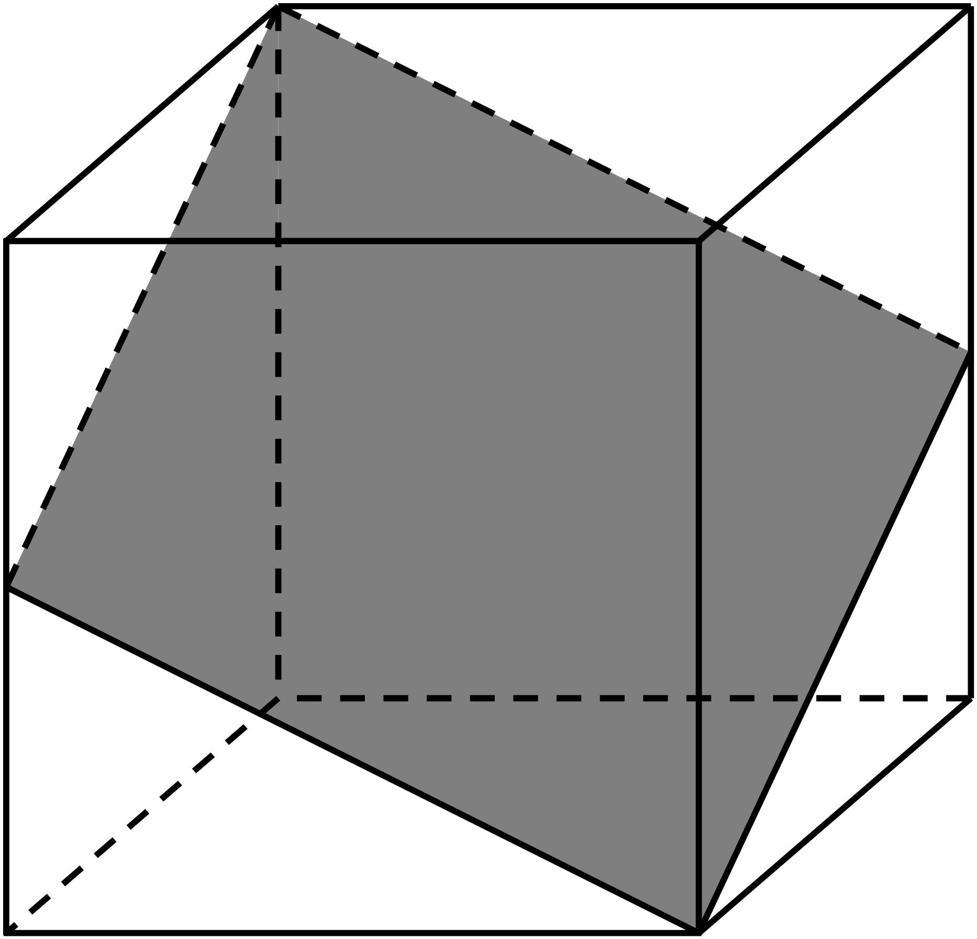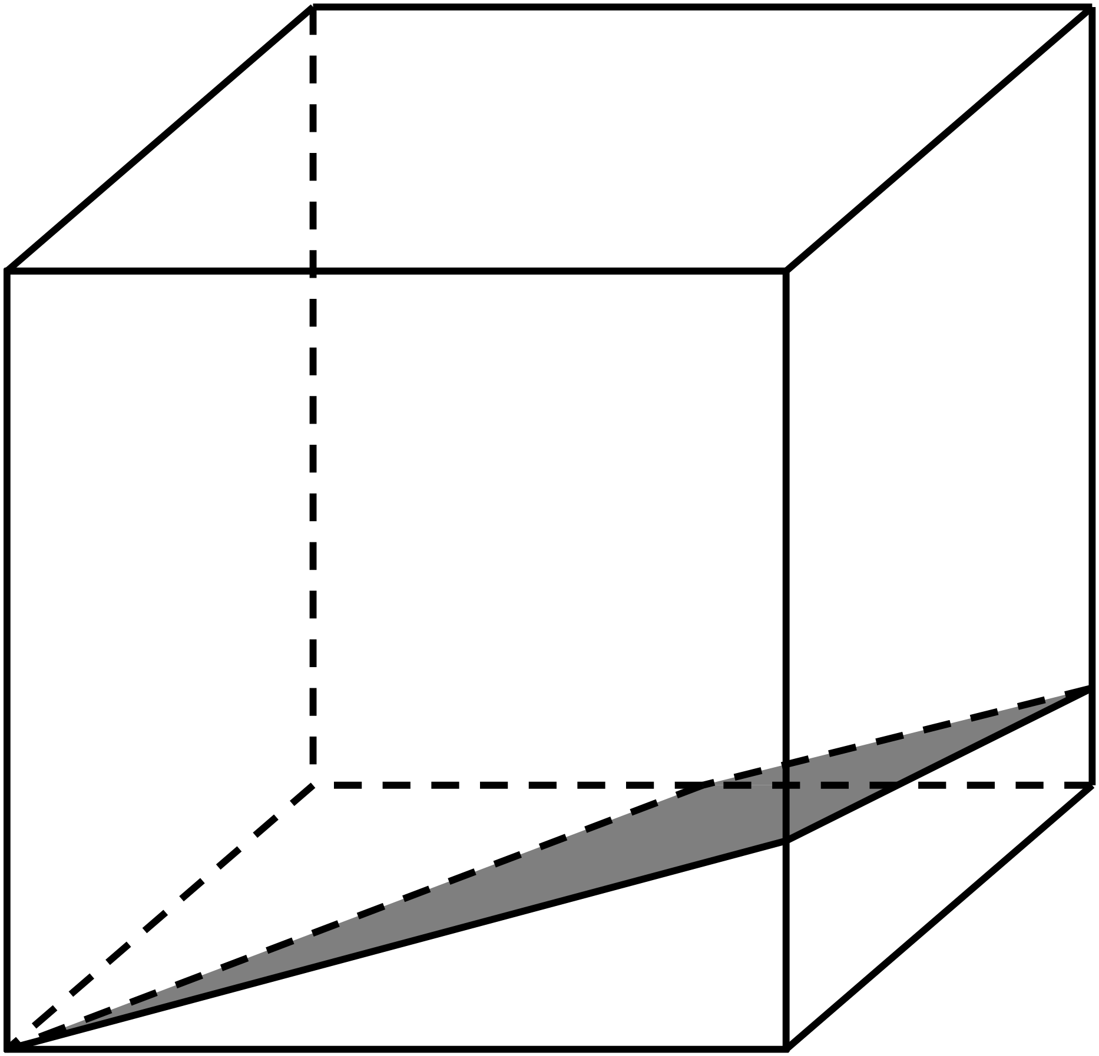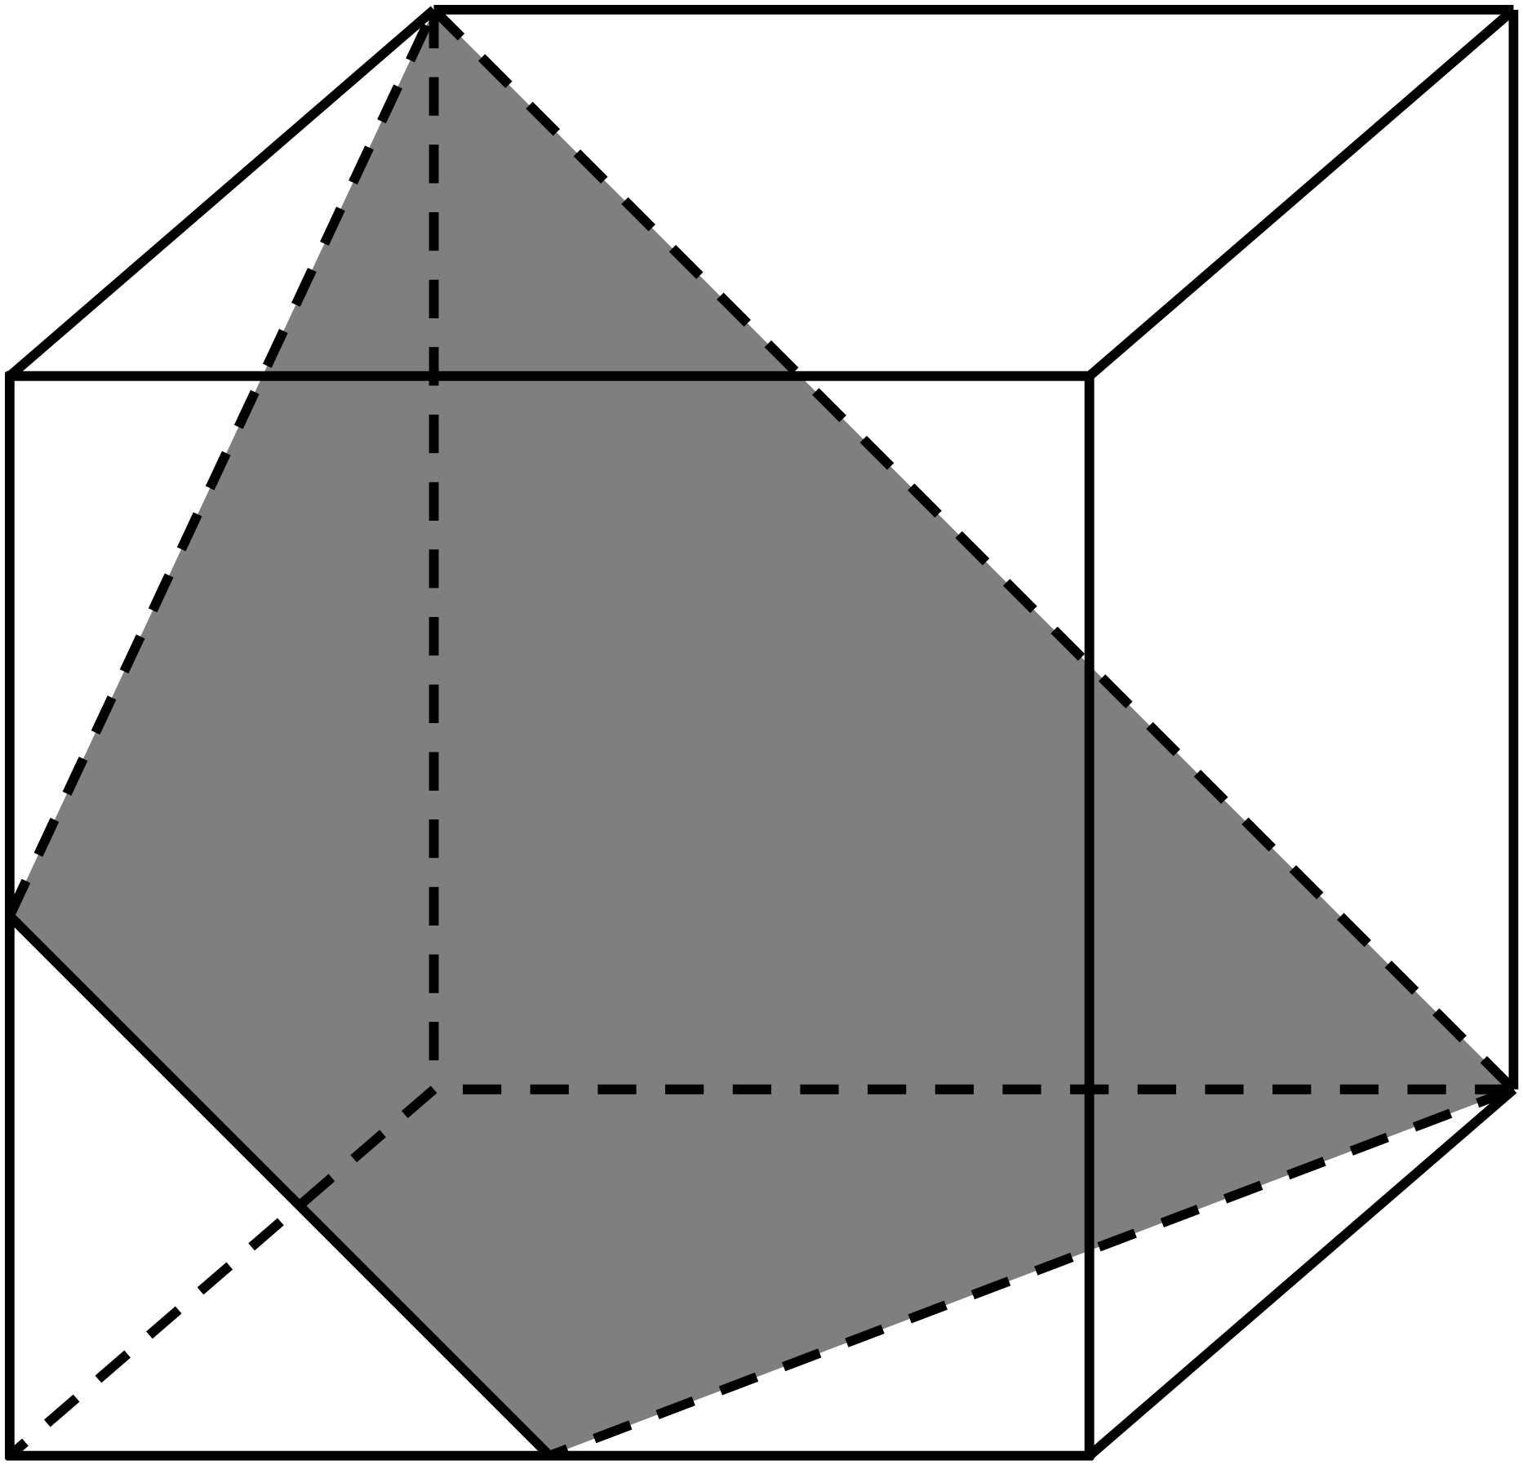
故B错误；
对于C：如图示的截面图为五边形，并且有两个角相等.

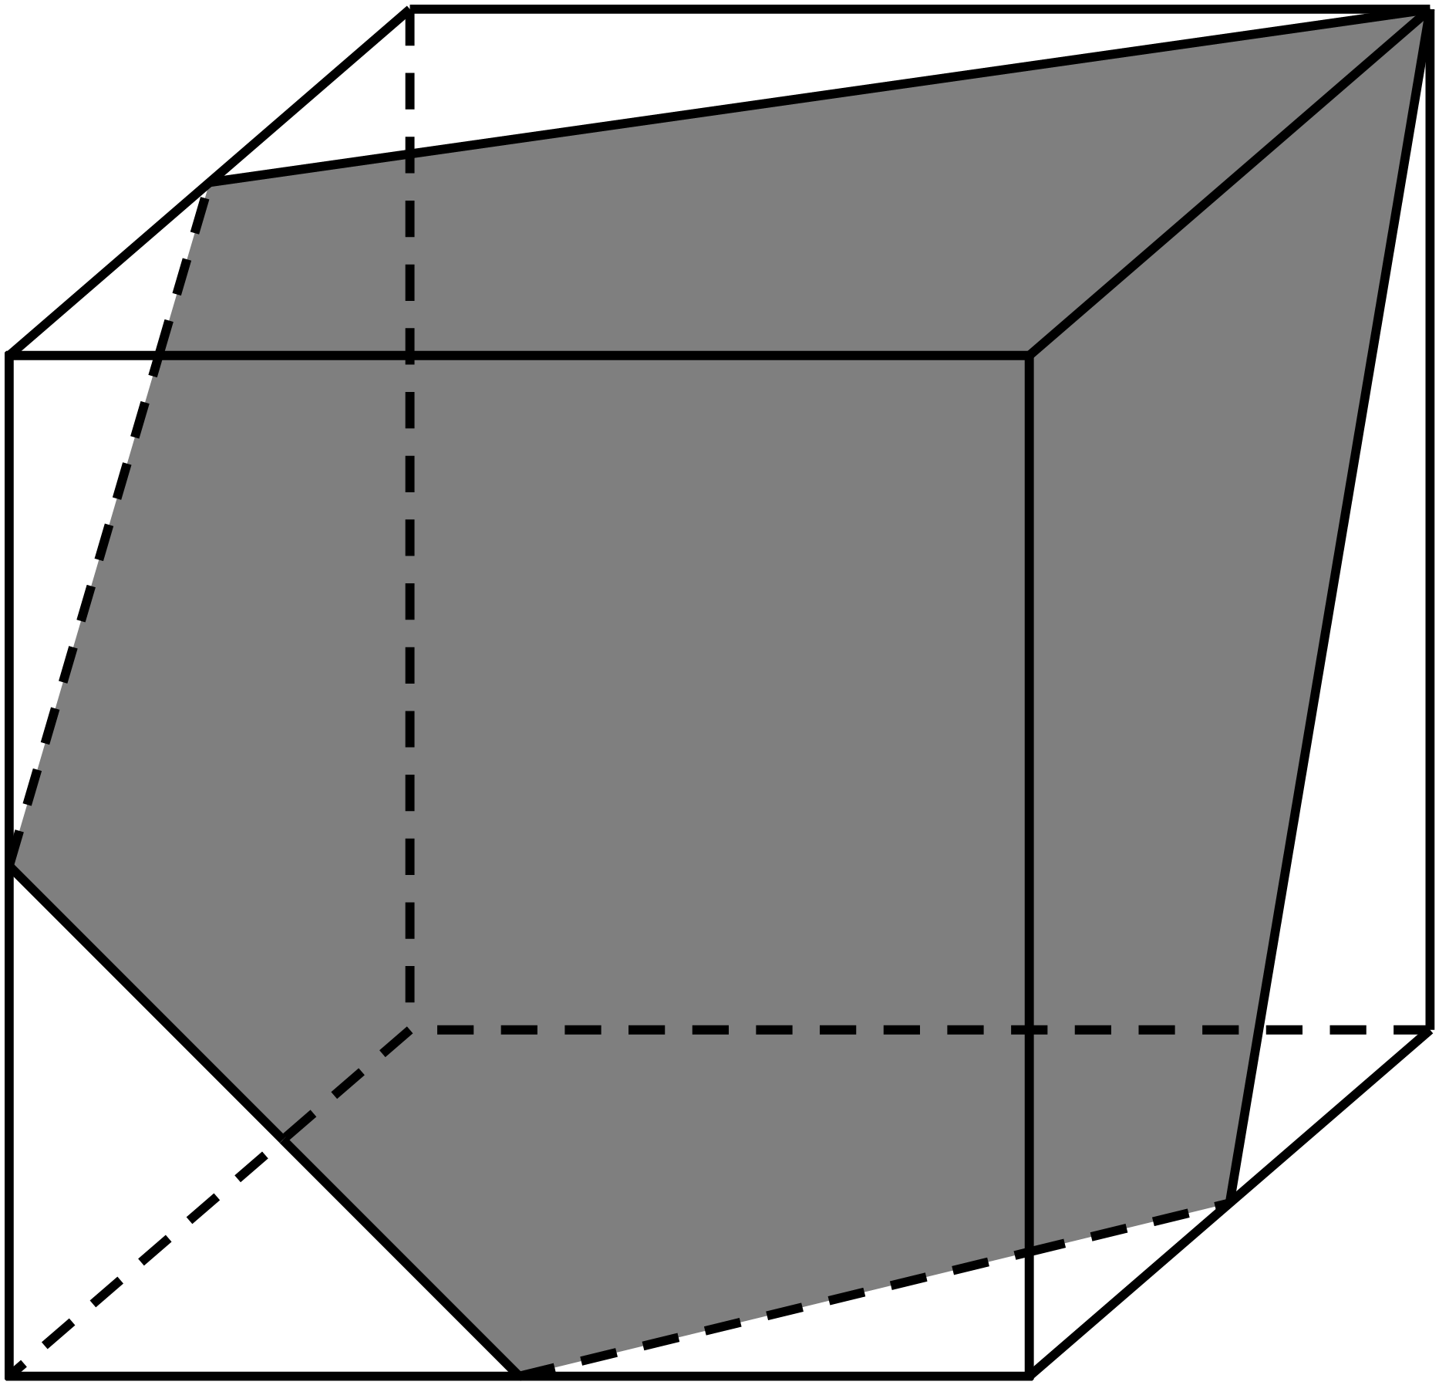
故C正确；
对于D：因为正方体有六个面，所以一个平面截正方体，边数最多为6.所以D错误.
故选：C
5．如下图所示，在正方体$$ABCD−A_{1}B_{1}C_{1}D_{1}$$中，如果点E是$$AA_{1}$$的中点，那么过点$$D_{1}$$、B、E的截面图形为（ ）
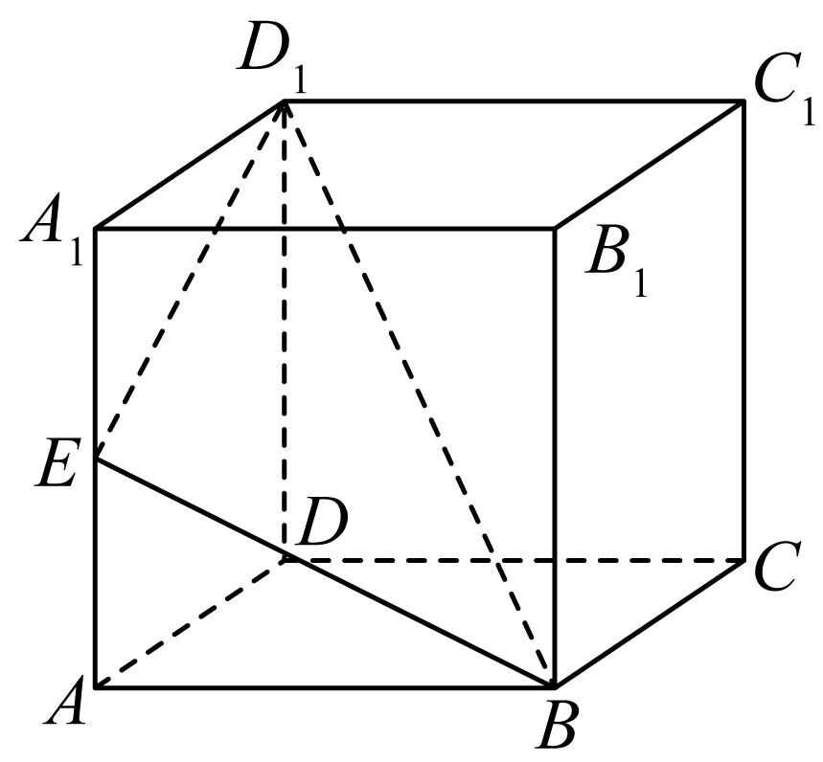
A．三角形 B．矩形 C．正方形 D．菱形
【答案】D
【难度】0.85
【知识点】由平面的基本性质作截面图形、判断正方体的截面形状
【分析】根据题意作出截面图形，然后利用正方体的性质求解即可.
【详解】分别取$$BB_{1},CC_{1}$$的中点$$G,F$$，连接$$A_{1}G,BF,D_{1}F,GF$$，
如图$$D_{1}EBF$$即为过点$$D_{1}$$、B、E截正方体所得的截面图形，
由题意可知：$$A_{1}E//GB$$且$$A_{1}E=GB$$，所以四边形$$A_{1}EBG$$为平行四边形，
所以$$A_{1}G//EB$$，又因为$$GF//B_{1}C_{1}$$且$$GF=B_{1}C_{1}$$，$$A_{1}D_{1}//B_{1}C_{1}$$且$$A_{1}D_{1}=B_{1}C_{1}$$，
所以$$A_{1}D_{1}//GF$$且$$A_{1}D_{1}=GF$$，所以四边形$$A_{1}GFD_{1}$$为平行四边形，所以$$D_{1}F//A_{1}G$$,
所以$$D_{1}F//EB$$，同理$$ED_{1}//BF$$，所以四边形$$D_{1}EBF$$为平行四边形，
又因为$$EB=BF$$，所以平行四边形$$D_{1}EBF$$为菱形，
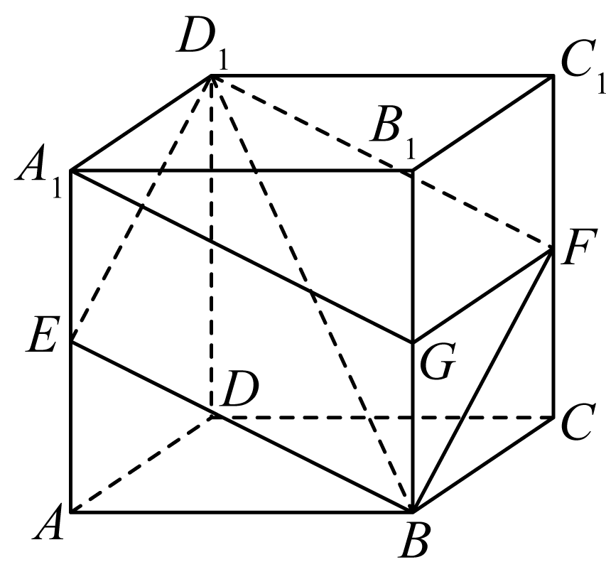
故选：$$\text{D}$$.
6．在正方体$$ABCD−A_{1}B_{1}C_{1}D_{1}$$中，$$E$$，$$F$$分别为$$BC$$，$$CC_{1}$$的中点，则平面$$AEF$$截正方体所得的截面多边形的形状为（ ）
A．三角形 B．四边形 C．五边形 D．六边形
【答案】B
【难度】0.85
【知识点】空间中的点（线）共面问题、判断正方体的截面形状
【分析】把截面$$AEF$$补形可得利用四点共面可得．
【详解】解：如图，把截面$$AEF$$补形为四边形$$AEFD_{1}$$，
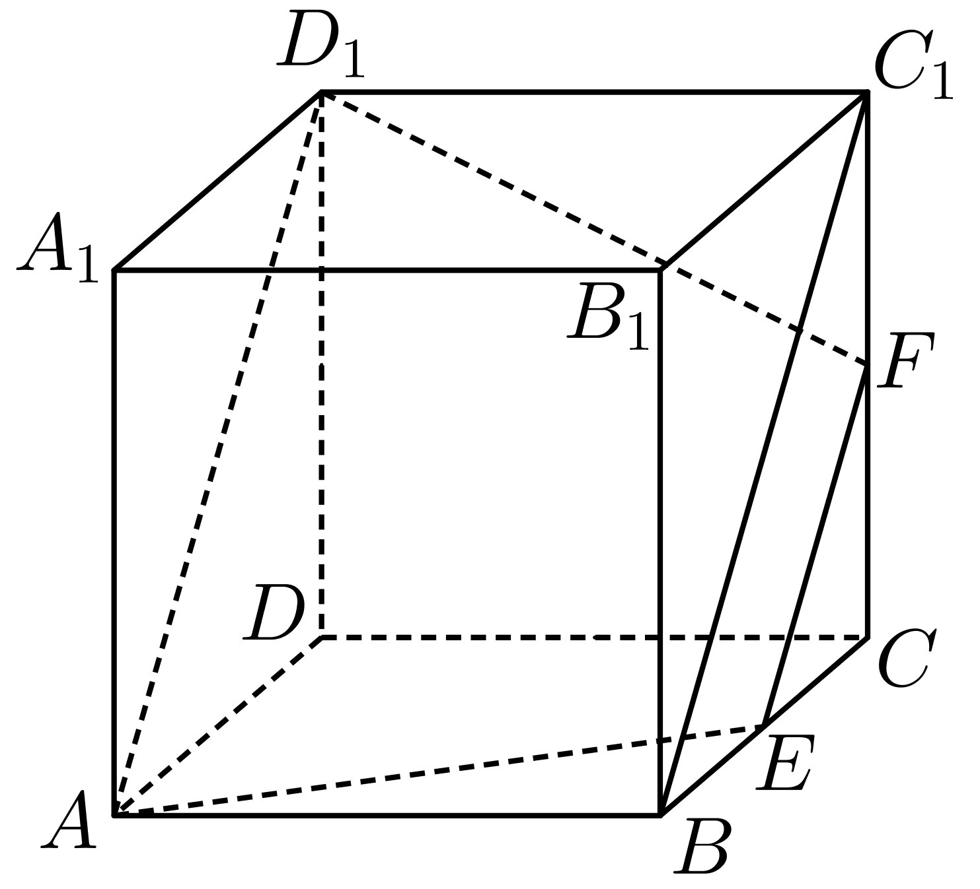 连接$$AD_{1}$$，$$BC_{1}$$，
因为$$E$$，$$F$$分别为$$BC$$，$$CC_{1}$$的中点，则$$EF//BC_{1}$$，
又在正方体$$ABCD−A_{1}B_{1}C_{1}D_{1}$$中，$$AD_{1}//BC_{1}$$
所以$$EF//AD_{1}$$，则$$A,D_{1},F,E$$四点共面.
则平面$$AEF$$截正方体所得的截面多边形的形状为四边形.
故选：B.
7．已知在正方体$$ABCD−A_{1}B_{1}C_{1}D_{1}$$中，$$E$$，$$F$$，$$G$$分别是$$AB$$，$$BB_{1}$$，$$B_{1}C_{1}$$的中点，则过这三点的截面图的形状是（ ）
A．三角形 B．四边形 C．五边形 D．六边形
【答案】D
【难度】0.94
【知识点】判断正方体的截面形状
【分析】利用平行画出截面，进而判断出正确答案.
【详解】分别取$$D_{1}C_{1}$$、$$D_{1}D$$、$$AD$$的中点$$H$$、$$M$$、$$N$$，连接$$GH$$、$$HM$$、$$MN$$，
$$∵$$在正方体$$ABCD−A_{1}B_{1}C_{1}D_{1}$$中，$$E$$，$$F$$，$$G$$分别是$$AB$$，$$BB_{1}$$，$$B_{1}C_{1}$$的中点，
$$∴HG\text{//}EN$$，$$HM\text{//}EF$$，$$FG\text{//}MN$$，
$$∴$$六边形$$EFGHMN$$是过$$E$$，$$F$$，$$G$$这三点的截面图，
$$∴$$过这三点的截面图的形状是六边形．
故选：D
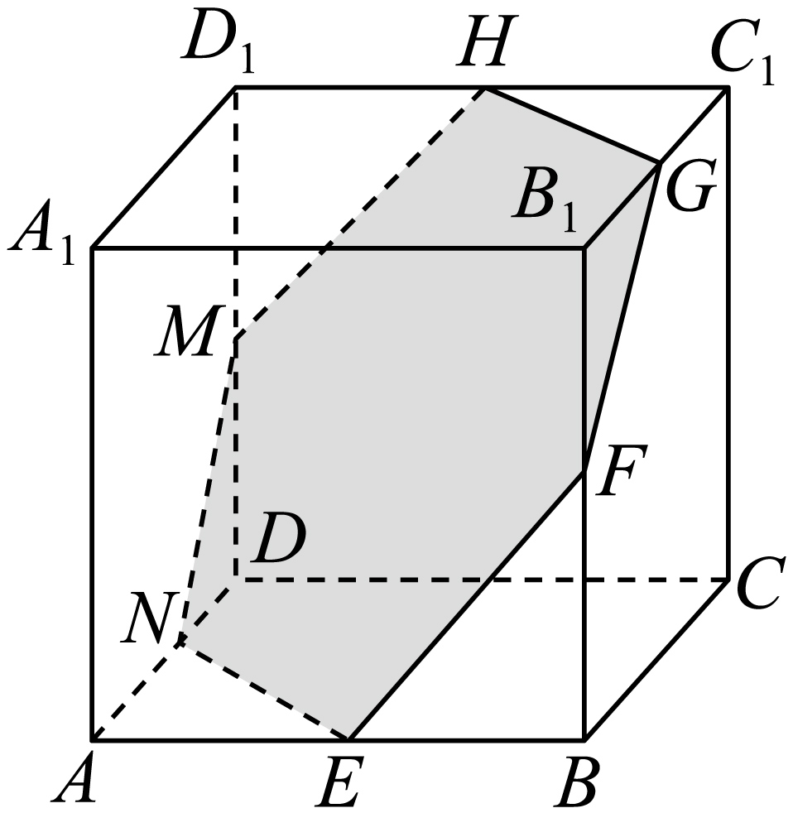
8．如图，在正方体$$ABCD−A_{1}B_{1}C_{1}D_{1}$$中，AB=2，E为棱BC的中点，F为棱$$A_{1}D_{1}$$上的一动点，过点A，E，F作该正方体的截面，则该截面不可能是（ ）
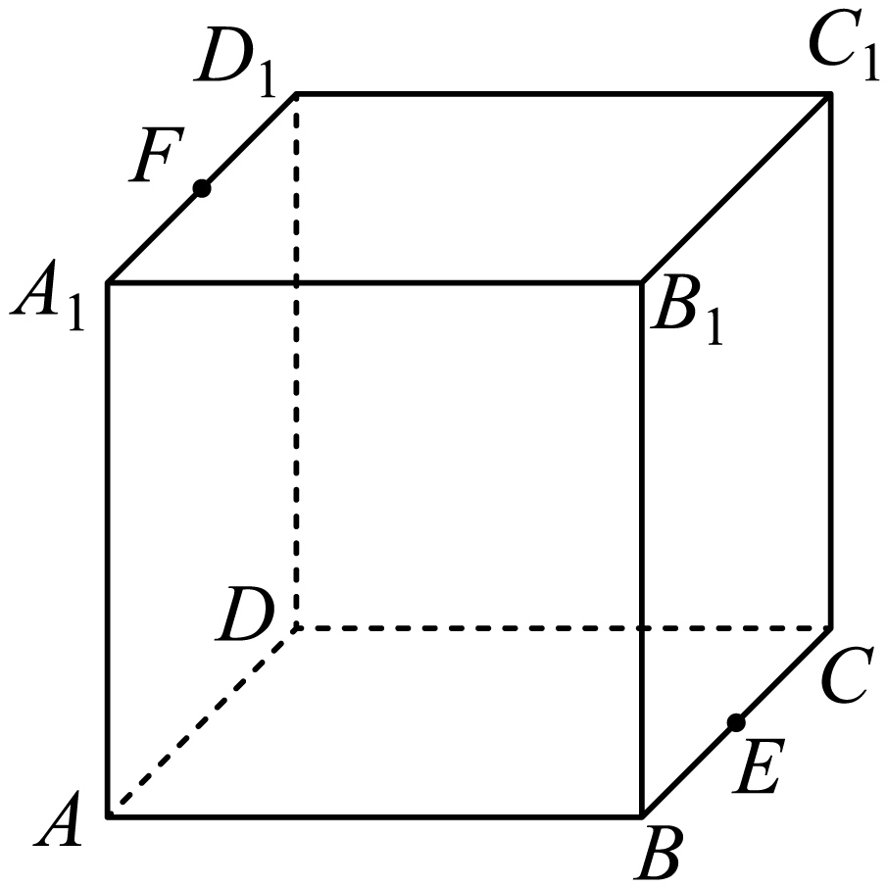
A．平行四边形 B．等腰梯形
C．五边形 D．六边形
【答案】D
【难度】0.85
【知识点】判断正方体的截面形状
【分析】对$$A_{1}F$$分类讨论，分别画出所对应的截面图形，即可判断；
【详解】解：当$$A_{1}F=0$$，即F与$$A_{1}$$重合时，如图1，取$$B_{1}C_{1}$$的中点，截面为矩形$$AEGA_{1}$$ ；
当$$0<A_{1}F⩽1$$时，如图2，截面为平行四边形AEGF；
当$$1<A_{1}F<2$$时，如图3，截面为五边形AEGHF，
当$$A_{1}F=2$$，即F与$$D_{1}$$重合时，如图4，截面为等腰梯形AEGF．
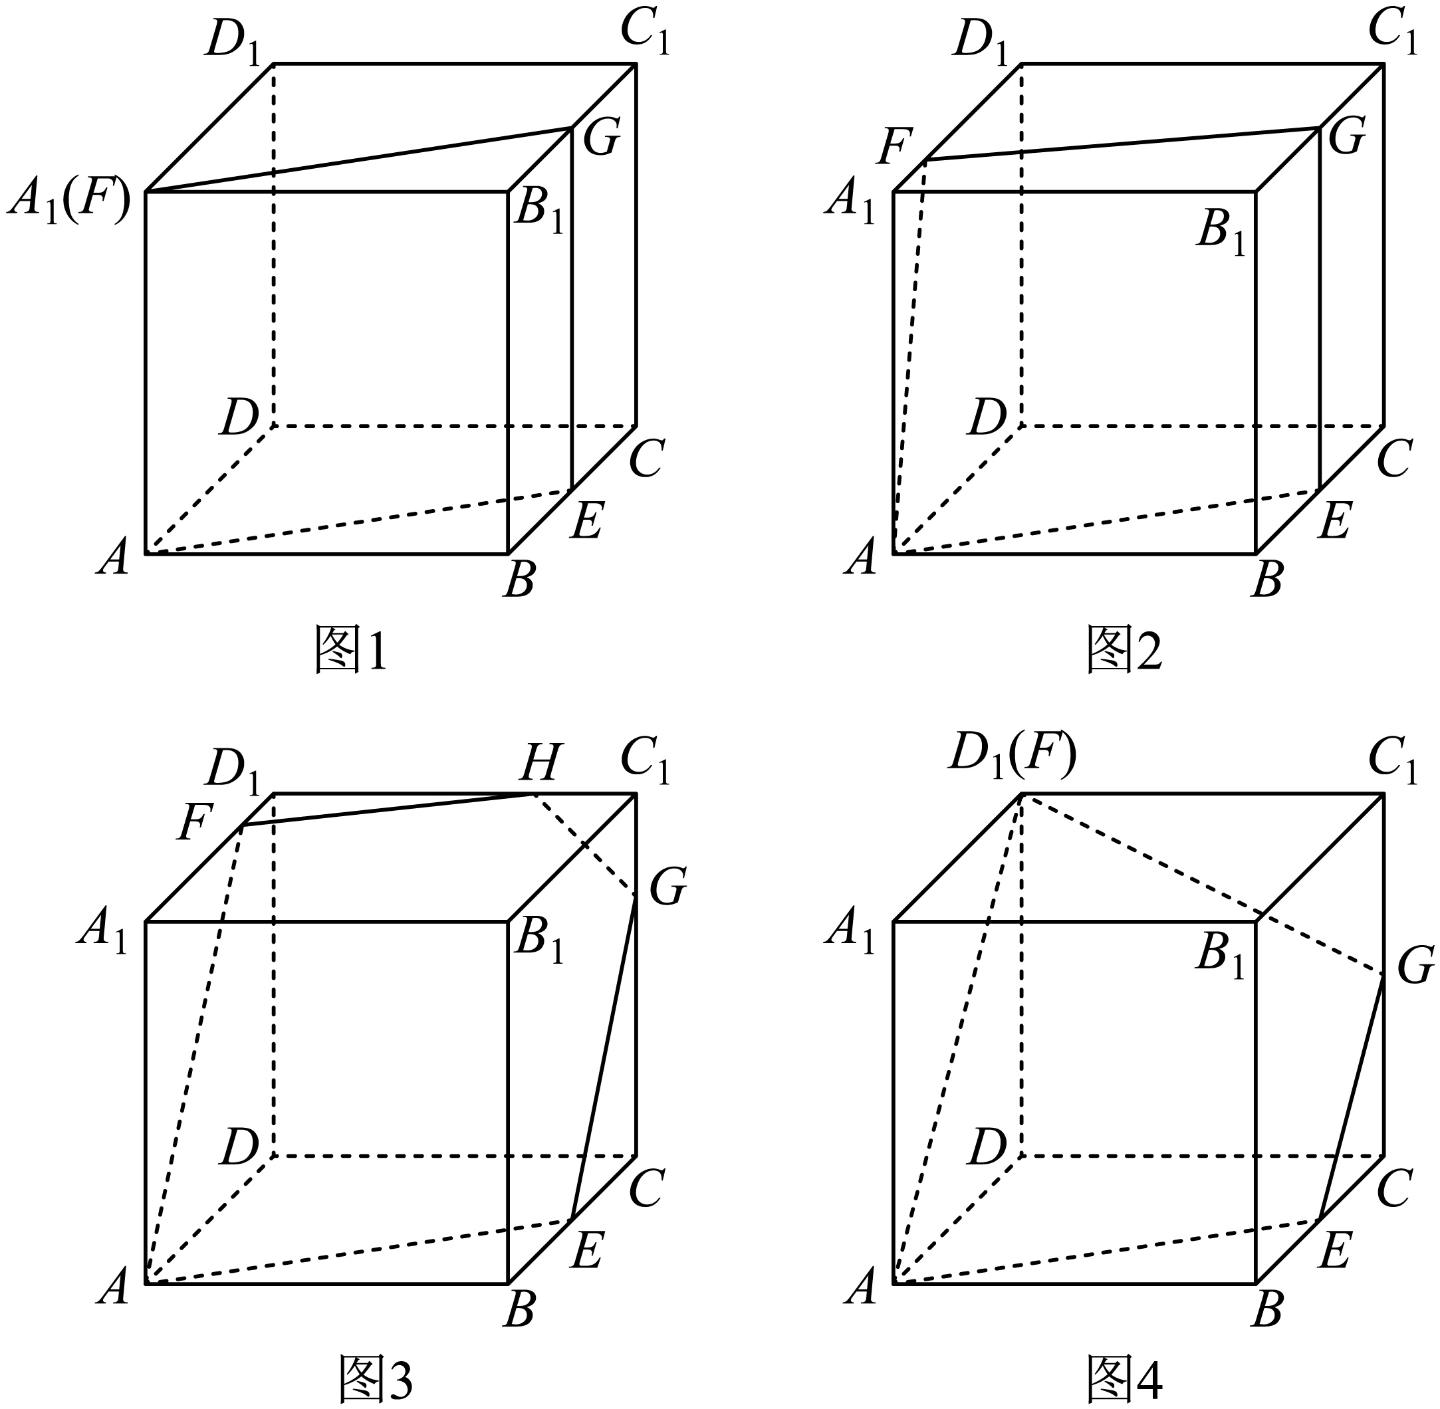
故选：D
9．在正方体$$ABCD−A_{1}B_{1}C_{1}D_{1}$$中，Q是棱$$DD_{1}$$上的一个动点，则过A，Q，$$B_{1}$$三点的截面图形可能是（ ）
A．等边三角形 B．矩形 C．等腰梯形 D．五边形
【答案】ABC
【难度】0.65
【知识点】判断正方体的截面形状
【分析】对于A，当点Q与点$$D_{1}$$重合时判断截面形状，对于B，当点Q与点D重合时判断截面形状，对于C，当点Q不与点D，$$D_{1}$$重合时，延长$$AQ$$交$$A_{1}D_{1}$$延长线于$$M$$，连接$$MB_{1}$$交$$C_{1}D_{1}$$于$$N$$，连接$$NQ$$，可得截面为梯形$$AB_{1}NQ$$，当$$Q$$为$$DD_{1}$$的中点时进行判断，对于D，由选项ABC判断.
【详解】对于A，当点Q与点$$D_{1}$$重合时，截面图形为等边三角形$$AB_{1}D_{1}$$，所以A正确；
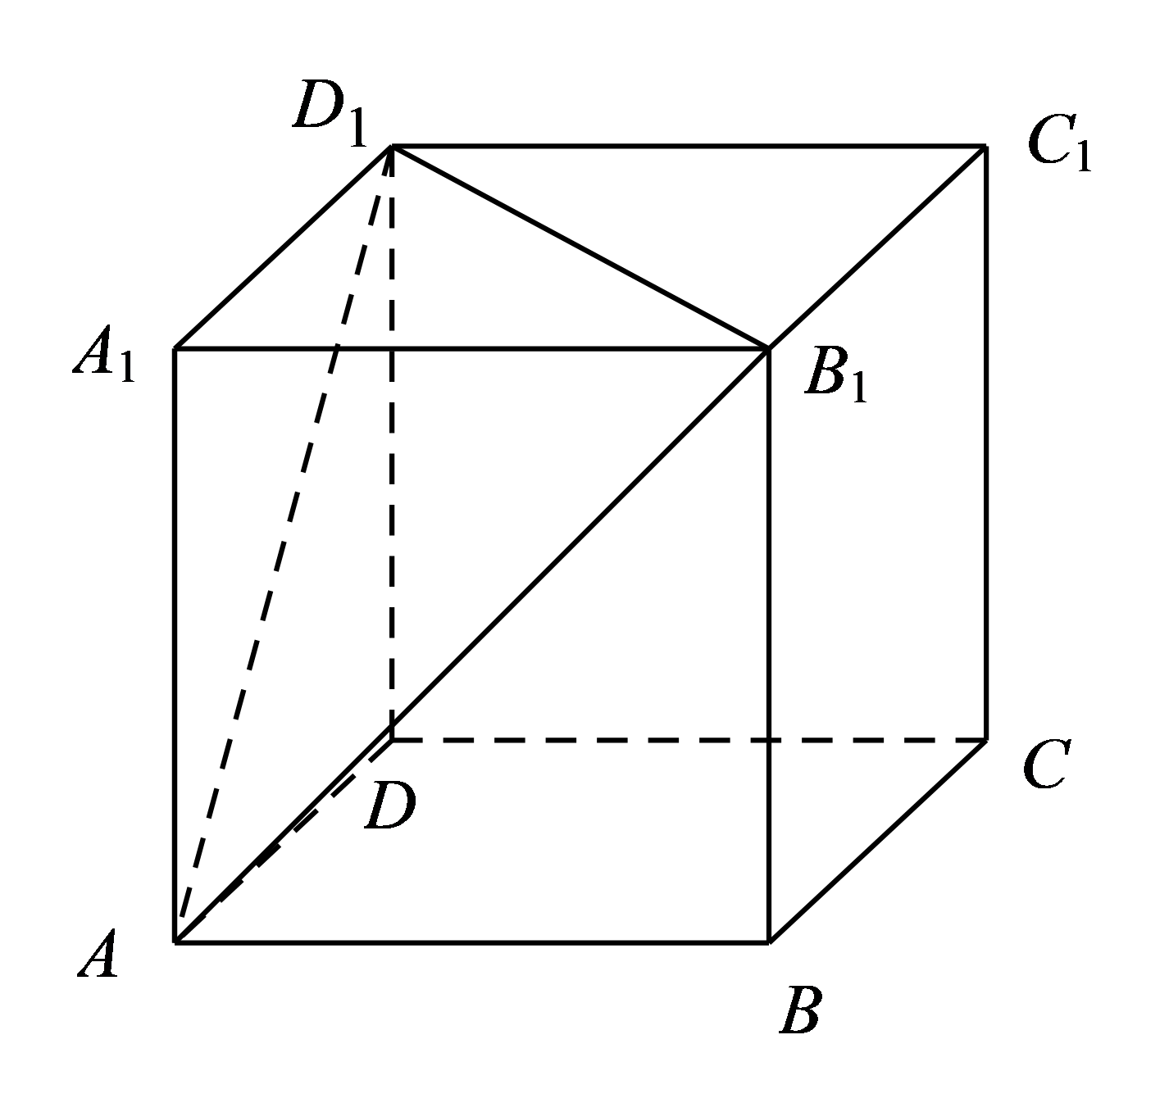
对于B，当点Q与点D重合时，截面图形为矩形$$AB_{1}C_{1}D$$，所以B正确；
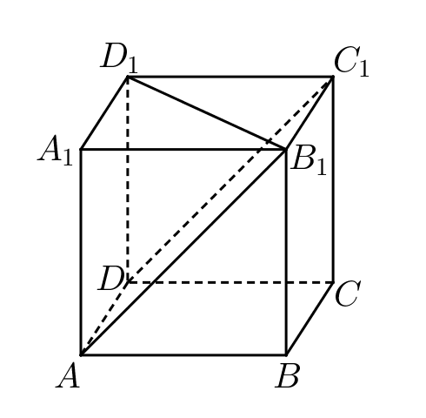
对于C，当点Q不与点D，$$D_{1}$$重合时，如图，延长$$AQ$$交$$A_{1}D_{1}$$延长线于$$M$$，连接$$MB_{1}$$交$$C_{1}D_{1}$$于$$N$$，连接$$NQ$$，因为平面$$ABB_{1}A_{1}$$∥平面$$DCC_{1}D_{1}$$，平面$$ABB_{1}A_{1}∩$$平面$$AB_{1}M=AB_{1}$$，平面$$DCC_{1}D_{1}∩$$ $$AB_{1}M=NQ$$，所以$$AB_{1}$$∥$$NQ$$，所以过A，Q，$$B_{1}$$三点的截面为梯形$$AB_{1}NQ$$，当$$Q$$为$$DD_{1}$$的中点时，可得$$AD=D_{1}M$$，所以$$A_{1}D_{1}=D_{1}M$$，所以$$N$$为$$C_{1}D_{1}$$的中点，所以$$AQ=B_{1}N$$，所以此时梯形$$AB_{1}NQ$$为等腰梯形，所以C正确，
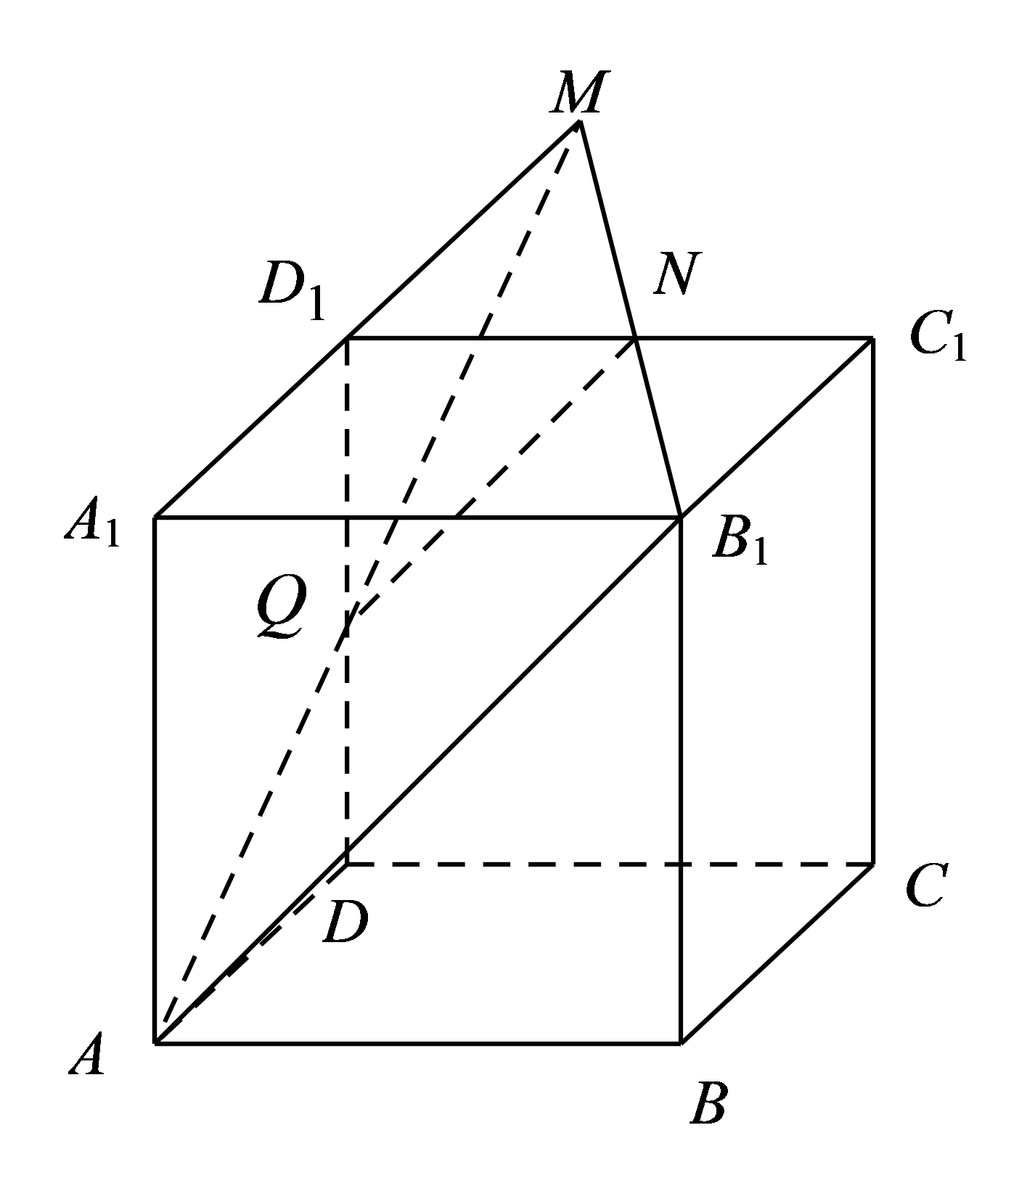
对于D，由选项ABC，可知截面图形不可能为五边形，
故选：ABC
10．如图，正方体$$ABCD\text{−}A_{\text{1}}B_{\text{1}}C_{\text{1}}D_{\text{1}}$$中，O为底面$$ABCD$$的中心，E，F分别为棱$$A_{\text{1}}B_{\text{1}}$$，$$B_{\text{1}}C_{\text{1}}$$的中点，经过E，F，O三点的平面与正方体相交所成的截面为（ ）
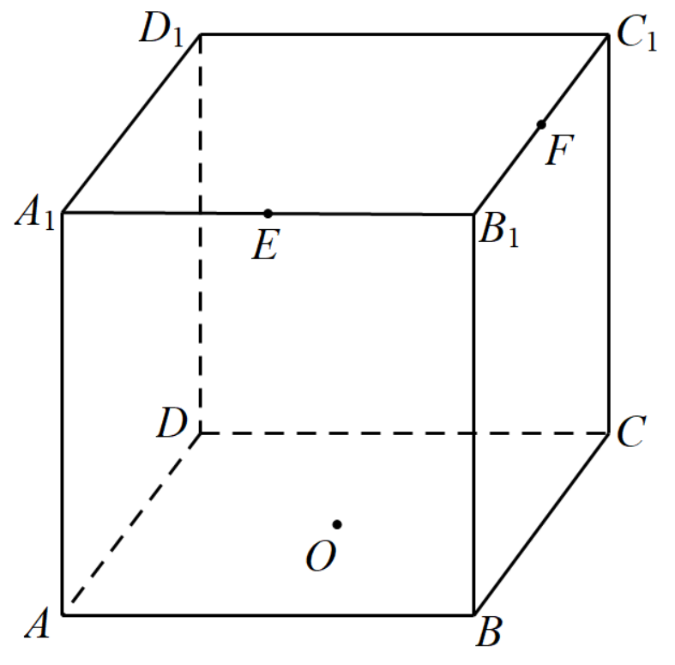
A．梯形 B．平行四边形 C．矩形 D．正方形
【答案】A
【难度】0.85
【知识点】判断正方体的截面形状
【分析】通过作图的方式确定$$EF\text{//}AC$$，从而判断出点$$A$$，$$C$$，$$F$$，$$E$$确定一个平面，从而判断出经过E，F，O三点的平面与正方体相交所成的截面是什么四边形.
【详解】
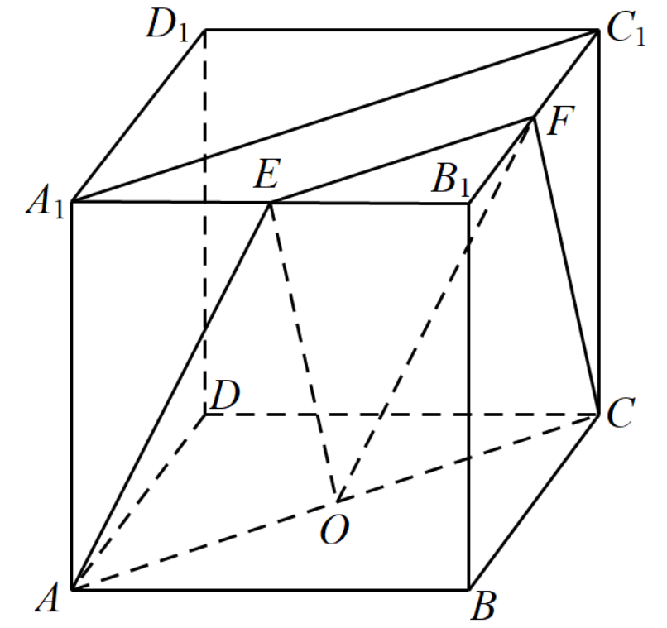
如图，因为正方体$$ABCD\text{−}A_{\text{1}}B_{\text{1}}C_{\text{1}}D_{\text{1}}$$中，O为底面$$ABCD$$的中心，E，F分别为棱$$A_{\text{1}}B_{\text{1}}$$，$$B_{\text{1}}C_{\text{1}}$$的中点
所以在$$\text{△}A_{\text{1}}B_{\text{1}}C_{\text{1}}$$中，$$EF\text{//}A_{\text{1}}C_{\text{1}}$$，$$EF\text{=}\frac{\text{1}}{\text{2}}A_{\text{1}}C_{\text{1}}$$
因为正方体$$ABCD\text{−}A_{\text{1}}B_{\text{1}}C_{\text{1}}D_{\text{1}}$$，所以$$A_{\text{1}}C_{\text{1}}\text{//}AC$$
所以$$EF\text{//}AC$$，而点$$O$$在直线$$AC$$上
所以点$$A$$，$$C$$，$$F$$，$$E$$确定一个平面，所以经过E，F，O三点的平面与正方体相交所成的截面为平面$$ACFE$$，即确定的平面是梯形
故选：A
题型三 求截面的周长
11．在长方体$$ABCD−A_{1}B_{1}C_{1}D_{1}$$中，若$$AB=2,AD=AA_{1}=4,E､F$$分别为$$BB_{1}､A_{1}D_{1}$$的中点，过点$$A､E､F$$作长方体$$ABCD−A_{1}B_{1}C_{1}D_{1}$$的一截面，则该截面的周长为（ ）
A．$$6\sqrt{2}$$ B．$$6\sqrt{5}$$ C．$$2\sqrt{5}+4\sqrt{2}$$ D．$$4\sqrt{5}+2\sqrt{2}$$
【答案】D
【难度】0.65
【知识点】由平面的基本性质作截面图形
【分析】根据题意，做出截面$$AFPE$$，然后分别计算各边长即可得到结果.
【详解】
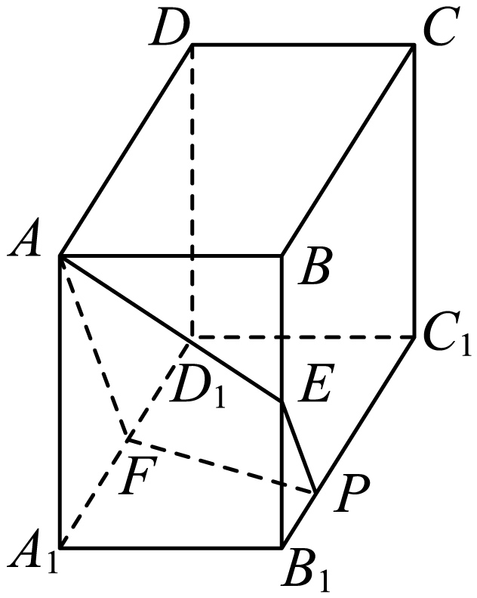
连接$$AF$$，过点$$E$$做$$EP//AF$$交$$B_{1}C_{1}$$于点$$P$$，连接$$FP,AE$$，即可得到截面$$AFPE$$，
因为$$E$$为$$BB_{1}$$中点，$$EP//AF$$，所以$$B_{1}P=\frac{1}{2}A_{1}F=1$$，
因为$$AB=2,AD=AA_{1}=4$$，则$$AF=\sqrt{4^{2}+2^{2}}=2\sqrt{5}$$，且$$EP=\frac{1}{2}AF=\sqrt{5}$$，
$$AE=\sqrt{2^{2}+2^{2}}=2\sqrt{2}$$，$$FP=\sqrt{2^{2}+1^{2}}=\sqrt{5}$$
所以截面$$AFPE$$的周长为$$2\sqrt{5}+\sqrt{5}+2\sqrt{2}+\sqrt{5}=4\sqrt{5}+2\sqrt{2}$$
故选:D
12．在棱长为$$1$$的正方体$$ABCD−A_{1}B_{1}C_{1}D_{1}$$中，$$E$$，$$F$$分别为棱$$AB$$，$$C_{1}D_{1}$$的中点，$$G$$为棱$$CC_{1}$$靠近$$C$$点的三等分点，用过点$$E$$，$$F$$，$$G$$的平面截正方体，则截面图形的周长为
A．$$\frac{13+2\sqrt{2}}{3}$$ B．$$\frac{10+2\sqrt{2}}{3}$$ C．$$\frac{13+2\sqrt{2}}{6}$$ D．$$\frac{14}{3}$$
【答案】B
【难度】0.65
【知识点】判断正方体的截面形状
【分析】根据已知条件画出过点E,F,G的截面，求周长即可.
【详解】连接FG并延长交DC延长线于点H，连接EH交BC于点M,连接GM，取$$A_{1}D_{1}$$靠近点$$A_{1}$$的三等分点N，连接FN并延长交$$B_{1}A_{1}$$的延长线于点Q,连接QE交$$A_{1}$$A于点P,连接NP，则六边形EMGFNP即为过点$$E$$，$$F$$，$$G$$的截面，$$由G$$为棱$$CC_{1}$$靠近$$C$$点的三等分点，可得$$\frac{CH}{FC_{1}}=\frac{1}{2}$$,即CH=$$\frac{1}{4}$$,由$$\frac{CH}{BE}=\frac{1}{2}$$，知点M为靠近点C的三等分点，即CM=$$\frac{1}{3}$$，由勾股定理得GM=$$\frac{\sqrt{2}}{3}$$=NP,
FG=PE=$$\sqrt{\frac{4}{9}+\frac{1}{4}}$$=$$\frac{5}{6}$$,同理得EM=FN=$$\frac{5}{6}$$，则截面图形的周长为$$\frac{2\sqrt{2}}{3}+\frac{5}{6}×4=\frac{10+2\sqrt{2}}{3}，$$
故选B.
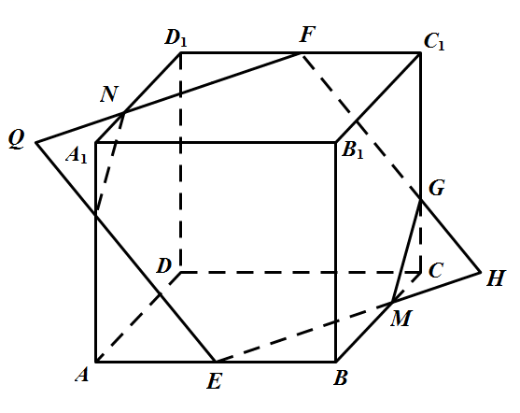
【点睛】本题考查正方体中的截面问题，考查学生空间想象能力和计算能力，属中档题.
13．在棱长为$$1$$的正方体$$ABCD−A_{1}B_{1}C_{1}D_{1}$$中，$$E$$，$$F$$分别为棱$$AB$$，$$C_{1}D_{1}$$的中点，$$G$$为棱$$CC_{1}$$靠近$$C$$点的三等分点，用过点$$E$$，$$F$$，$$G$$的平面截正方体，则截面图形的周长为
A．$$\frac{13+2\sqrt{2}}{3}$$ B．$$\frac{10+2\sqrt{2}}{3}$$ C．$$\frac{13+2\sqrt{2}}{6}$$ D．$$\frac{14}{3}$$
【答案】B
【难度】0.65
【知识点】判断正方体的截面形状
【分析】根据已知条件画出过点E,F,G的截面，求周长即可.
【详解】连接FG并延长交DC延长线于点H，连接EH交BC于点M,连接GM，取$$A_{1}D_{1}$$靠近点$$A_{1}$$的三等分点N，连接FN并延长交$$B_{1}A_{1}$$的延长线于点Q,连接QE交$$A_{1}$$A于点P,连接NP，则六边形EMGFNP即为过点$$E$$，$$F$$，$$G$$的截面，$$由G$$为棱$$CC_{1}$$靠近$$C$$点的三等分点，可得$$\frac{CH}{FC_{1}}=\frac{1}{2}$$,即CH=$$\frac{1}{4}$$,由$$\frac{CH}{BE}=\frac{1}{2}$$，知点M为靠近点C的三等分点，即CM=$$\frac{1}{3}$$，由勾股定理得GM=$$\frac{\sqrt{2}}{3}$$=NP,
FG=PE=$$\sqrt{\frac{4}{9}+\frac{1}{4}}$$=$$\frac{5}{6}$$,同理得EM=FN=$$\frac{5}{6}$$，则截面图形的周长为$$\frac{2\sqrt{2}}{3}+\frac{5}{6}×4=\frac{10+2\sqrt{2}}{3}，$$
故选B.

【点睛】本题考查正方体中的截面问题，考查学生空间想象能力和计算能力，属中档题.
题型四 求截面的面积
14．如图，在正方体$$ABCD-A_{1}B_{1}C_{1}D_{1}$$中，AB＝1，$$DD_{1}$$中点为Q，过$$A、Q、B_{1}$$三点的截面面积为 _____．
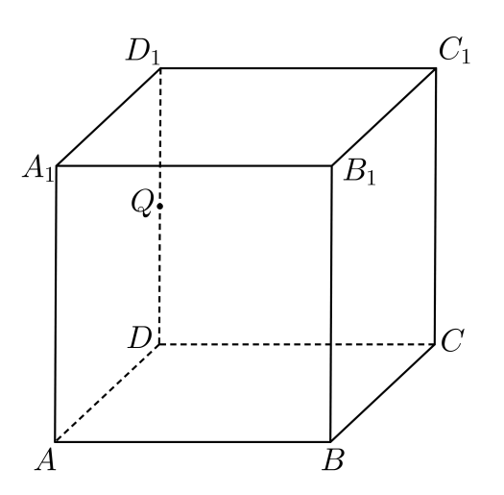
【答案】$$\frac{9}{8}$$##1.125
【难度】0.65
【知识点】由平面的基本性质作截面图形、判断正方体的截面形状
【分析】先作出经过$$A、Q、B_{1}$$三点的截面，如图所示为梯形$$AB_{1}PQ$$，然后求出截面的面积即可
【详解】解：如图所示，取$$C_{1}D_{1}$$的中点P，连接$$PQ、PB_{1}、AB_{1}$$、AQ和$$DC_{1}$$，
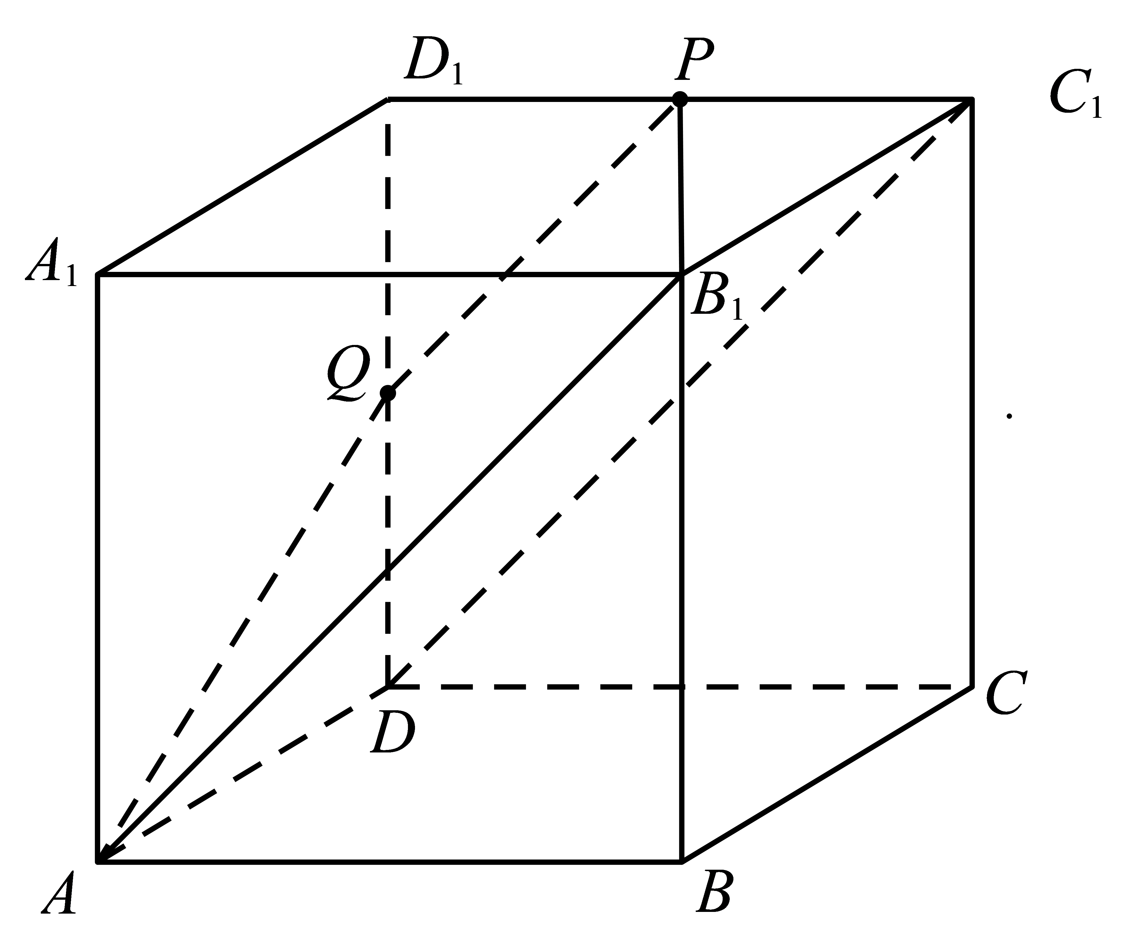
∵$$P,Q$$分别是$$C_{1}D_{1}$$，$$DD_{1}$$的中点，
∴$$PQ\text{//}C_{1}D$$，且$$PQ=\frac{1}{2}C_{1}D$$，
∵$$AB_{1}\text{//}C_{1}D$$，∴$$PQ\text{//}AB_{1}$$，
所以四边形$$AB_{1}PQ$$是过$$A、Q、B_{1}$$三点的截面，且四边形$$AB_{1}PQ$$是梯形，
∵AB＝1，
∴$$AB_{1}=\sqrt{1^{2}+1^{2}}=\sqrt{2}$$，$$PQ=\frac{\sqrt{2}}{2}$$，$$AQ=PB_{1}=\sqrt{1^{2}+{\left(\frac{1}{2}\right)}^{2}}=\frac{\sqrt{5}}{2}$$，
且等腰梯形$$AB_{1}PQ$$的高为$$\sqrt{{\left(\frac{\sqrt{5}}{2}\right)}^{2}−{\left[\frac{1}{2}\left(\sqrt{2}−\frac{\sqrt{2}}{2}\right)\right]}^{2}}=\frac{3}{2\sqrt{2}}$$，
∴截面面积为$$\frac{1}{2}×(\frac{\sqrt{2}}{2}+\sqrt{2})×\frac{3}{2\sqrt{2}}=\frac{9}{8}$$，
故答案为：$$\frac{9}{8}$$
15．在棱长为2的正方体$$ABCD−A_{1}B_{1}C_{1}D_{1}$$中，点$$E$$、$$F$$分别为棱$$BC$$、$$CC_{1}$$的中点，过点$$A$$、$$E$$、$$F$$作平面截正方体的表面所得图形的面积为______．
【答案】$$\frac{9}{2}$$##4.5
【难度】0.65
【知识点】判断正方体的截面形状
【分析】先作出截面$$AEFD_{1}$$，判断出四边形$$AEFD_{1}$$为等腰梯形，求出梯形的高，即可求出面积.
【详解】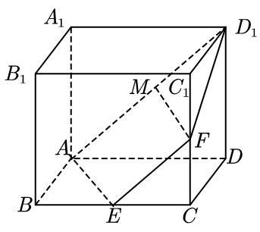
如图，依次连接$$AE,EF,FD_{1},D_{1}A$$，四边形$$AEFD_{1}$$即为所求截面. 因为点$$E$$、$$F$$分别为棱$$BC$$、$$CC_{1}$$的中点，所以$$EF∥D_{\text{1}}A$$，又$$AE=D_{1}F=\sqrt{2^{2}+1^{2}}=\sqrt{5}$$，
故四边形$$AEFD_{1}$$为等腰梯形.又$$AD_{1}=2\sqrt{2},EF=\sqrt{2}$$，过$$F$$作$$FM⊥AD_{1}$$于$$M$$，易知$$D_{1}M=\frac{\sqrt{2}}{2}$$，故$$MF=\sqrt{{\left(\sqrt{5}\right)}^{2}−{\left(\frac{\sqrt{2}}{2}\right)}^{2}}=\frac{3\sqrt{2}}{2}$$，则四边形$$AEFD_{1}$$的面积为$$\frac{1}{2}×\left(\sqrt{2}+2\sqrt{2}\right)×\frac{3\sqrt{2}}{2}=\frac{9}{2}$$.
故答案为：$$\frac{9}{2}$$.
16．在棱长为$$a$$的正方体$$ABCD−A_{1}B_{1}C_{1}D_{1}$$中，$$M$$，$$N$$分别是正方形$$ABCD$$、正方形$$BB_{1}C_{1}C$$的中心，则过点$$A$$，$$M$$，$$N$$的平面截正方体的截面面积为______．
【答案】$$\frac{\sqrt{3}}{2}a^{2}$$
【难度】0.85
【知识点】判断正方体的截面形状
【分析】连接AC，$$B_{1}C$$, $$AB_{1}$$,找到过点A、$$M$$、$$N$$的平面截正方体的截面,确定其形状，求得截面边长，即可求得答案.
【详解】如图连接AC，则AC过点M,连接$$B_{1}C$$,则$$B_{1}C$$经过点N,连接$$AB_{1}$$,
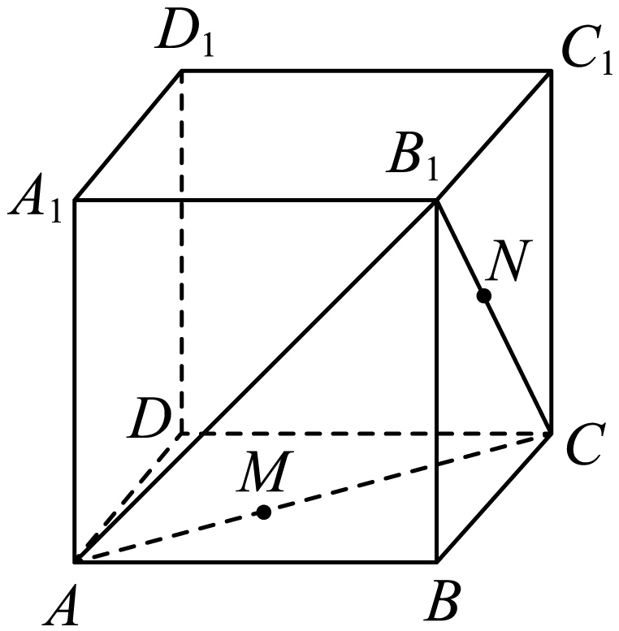
则过点A、$$M$$、$$N$$的平面截正方体的截面为等边$$△ACB_{1}$$，
因为正方体棱长为$$a$$，故$$△ACB_{1}$$边长为$$\sqrt{2}a$$，面积为$$\frac{\sqrt{3}}{4}⋅{(\sqrt{2}a)}^{2}=\frac{\sqrt{3}}{2}a^{2}$$，
故答案为：$$\frac{\sqrt{3}}{2}a^{2}$$
17．已知正方体$$ABCD−A_{1}B_{1}C_{1}D_{1}$$的棱长为2，M、N分别为$$A_{1}B_{1}$$、$$B_{1}C_{1}$$的中点，过 $$M$$、$$N$$的平面所得截面为四边形，则该截面最大面积为（ ）
A．$$2\sqrt{2}$$ B．$$2\sqrt{5}$$ C．$$\frac{3\sqrt{10}}{2}$$ D．$$\frac{9}{2}$$
【答案】D
【难度】0.85
【知识点】判断正方体的截面形状
【分析】画出图形，可得最大面积的截面四边形为等腰梯形$$MNCA$$，根据梯形的面积公式求解即可.
【详解】如图所示，最大面积的截面四边形为等腰梯形$$MNCA$$，
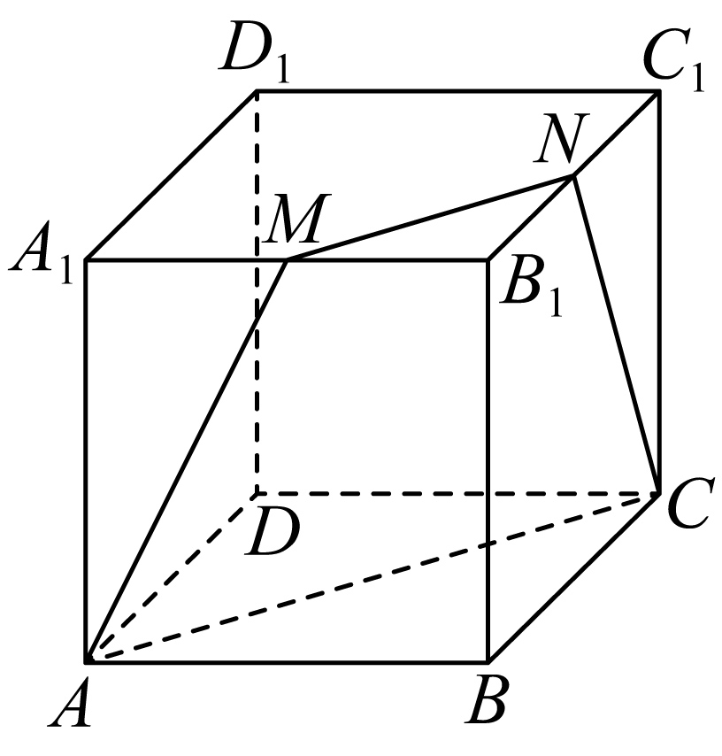
其中$$MN=\sqrt{2},AC=2\sqrt{2},AM=CN=\sqrt{5}$$，高为$$h=\sqrt{5−\frac{1}{2}}=\frac{3\sqrt{2}}{2}$$，
故面积为$$\frac{1}{2}×\left(\sqrt{2}+2\sqrt{2}\right)×\frac{3\sqrt{2}}{2}=\frac{9}{2}$$.
故选:D．
题型五 截面分体积问题
18．若正方体的一个截面恰好截这个正方体为等体积的两部分，则该截面( )
A．一定通过正方体的中心 B．一定通过正方体一个表面的中心
C．一定通过正方体的一个顶点 D．一定构成正多边形
【答案】A
【难度】0.94
【知识点】判断正方体的截面形状
【分析】根据正方体的性质，所有过中心的截面都把正方体分成体积相等的两部分，从而可得正确答案．
【详解】根据题意，恰好截正方体为等体积的两部分的截面，可能为中截面、对角面、也可能是倾斜的平面，不管哪种截面都过正方体的中心．
故选：A．
19．平行于圆锥底面的截面将圆锥分为体积相等的两部分，则圆锥侧面被截面分成上、下两部分的面积之比为（ ）
A．$$1\text{∶}8$$ B．$$1\text{∶}7$$ C．$$1:\sqrt[3]{4}$$ D．$$1:(\sqrt[3]{4}−1)$$
【答案】D
【难度】0.85
【知识点】锥体体积的有关计算、圆锥表面积的有关计算
【分析】分别表示出原来圆锥与截后的小圆锥的体积，根据被截成的两部分体积相等可以得到$$\frac{R}{r}=\sqrt[3]{2}$$，即可求出上下两部分的面积之比.
【详解】设原来的圆锥体积为V，底面半径为R，高为H，侧面积为S，母线长为L，
被截面分截后，上面小圆锥的体积为$$V_{1}$$，底面半径为r，高为h，侧面积为$$S_{1}$$ ，母线长为l，
因为 $$\frac{V}{V_{1}}=2$$,即有$$\frac{R^{2}H}{r^{2}h}=2$$,
又因为$$\frac{R}{r}=\frac{H}{h}$$,所以$$\frac{R^{3}}{r^{3}}=2$$,即有$$\frac{R}{r}=\sqrt[3]{2}$$,且$$\frac{L}{l}=\frac{R}{r}$$,
而$$S=\text{π}RL,S_{1}=\text{π}rl$$，
故圆锥侧面被截面分成上、下两部分的面积之比为$$\frac{S_{上}}{S_{下}}=\frac{S_{1}}{S−S_{1}}=\frac{\text{π}rl}{\text{π}RL−\text{π}rl}=\frac{rl}{{(\sqrt[3]{2})}^{2}rl−rl}=\frac{1}{\sqrt[3]{4}−1}$$ ，
故选：D
20．如图，将一个长方体用过相邻三条棱的中点的平面截出一个棱锥，则该棱锥的体积与剩下的几何体体积的比为________.
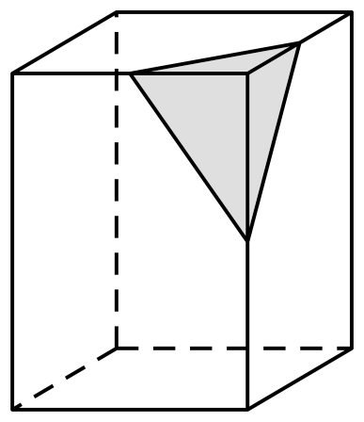
【答案】$$1:47$$
【难度】0.94
【知识点】柱体体积的有关计算、锥体体积的有关计算
【分析】求出长方体体积与三棱锥的体积后即可得到棱锥的体积与剩下的几何体体积之比.
【详解】设长方体长宽高分别为$$2a$$，$$2b$$，$$2c$$，
所以长方体体积$$V_{1}=2a×2b×2c=8abc$$，
三棱锥体积$$V_{2}=\frac{1}{3}×\frac{1}{2}×a×b×c=\frac{1}{6}abc$$，
所以棱锥的体积与剩下的几何体体积的之比为：
$$\frac{V_{2}}{V_{1}−V_{2}}=\frac{\frac{1}{6}abc}{\left(8−\frac{1}{6}\right)abc}=\frac{1}{47}$$.
故答案为：$$1:47$$.
【点睛】本题主要考查了长方体体积公式，三棱锥体积公式，属于基础题.
题型六 球的截面问题
21．一个正方体内接于一个球，过球心作一个截面，则截面的图形可能是（ ）
A．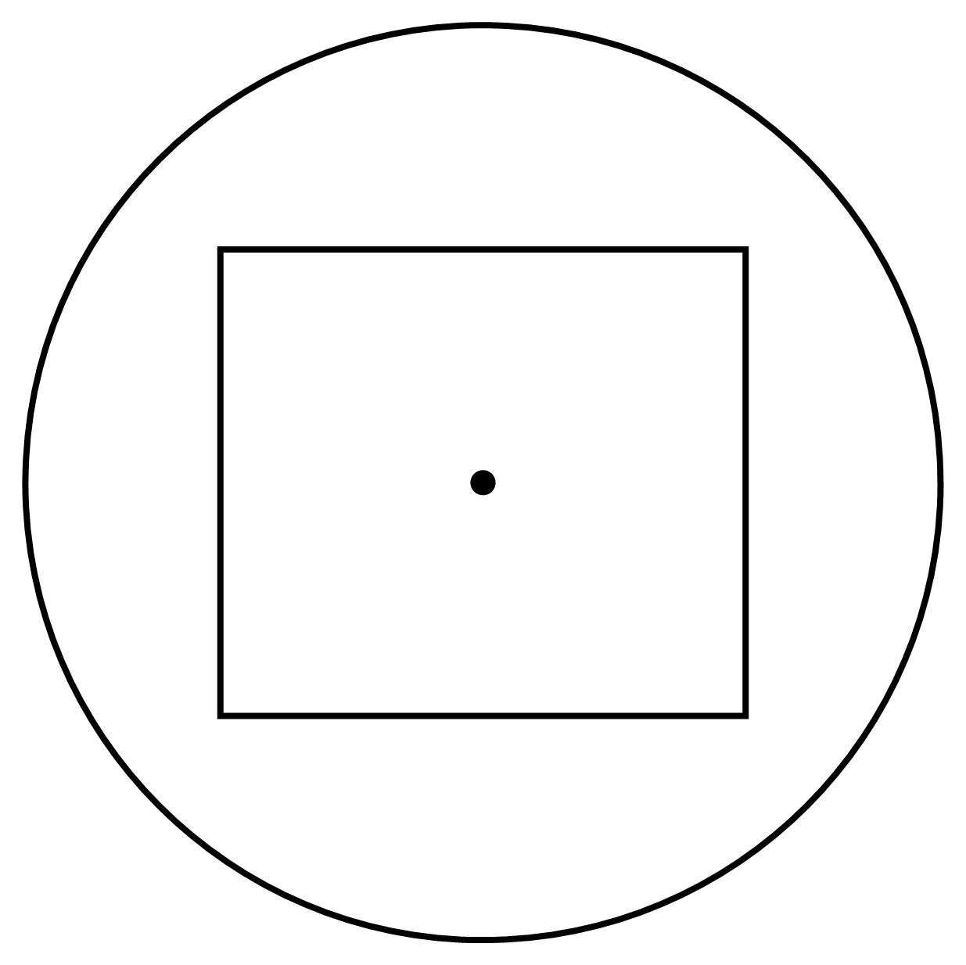 B．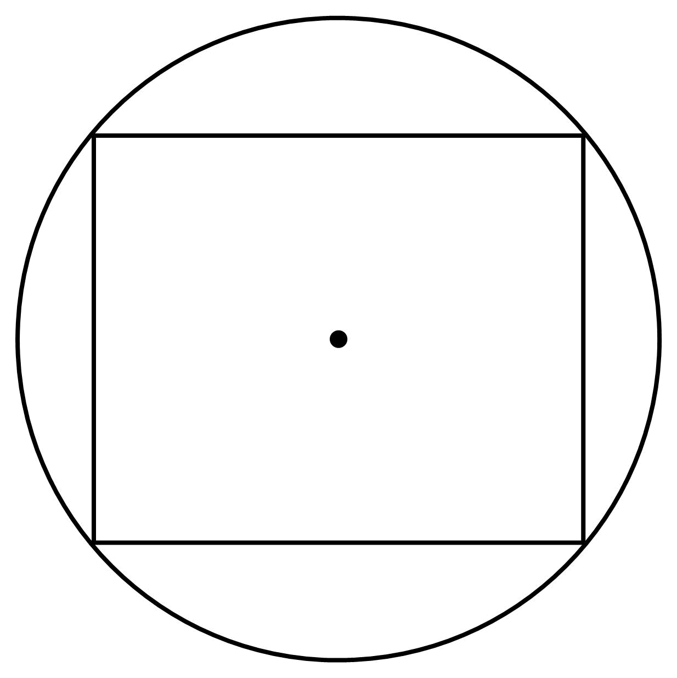
C．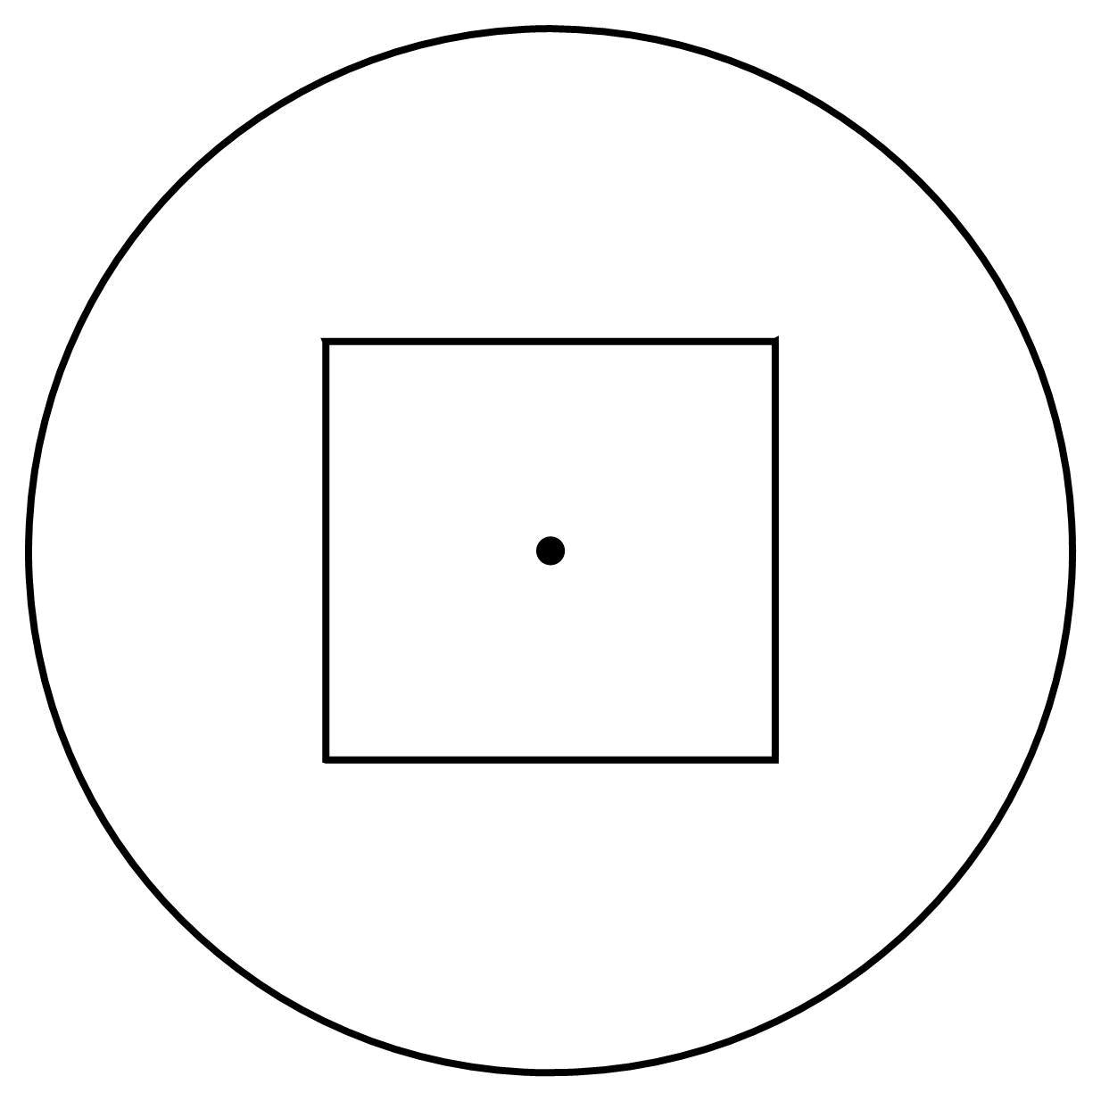 D．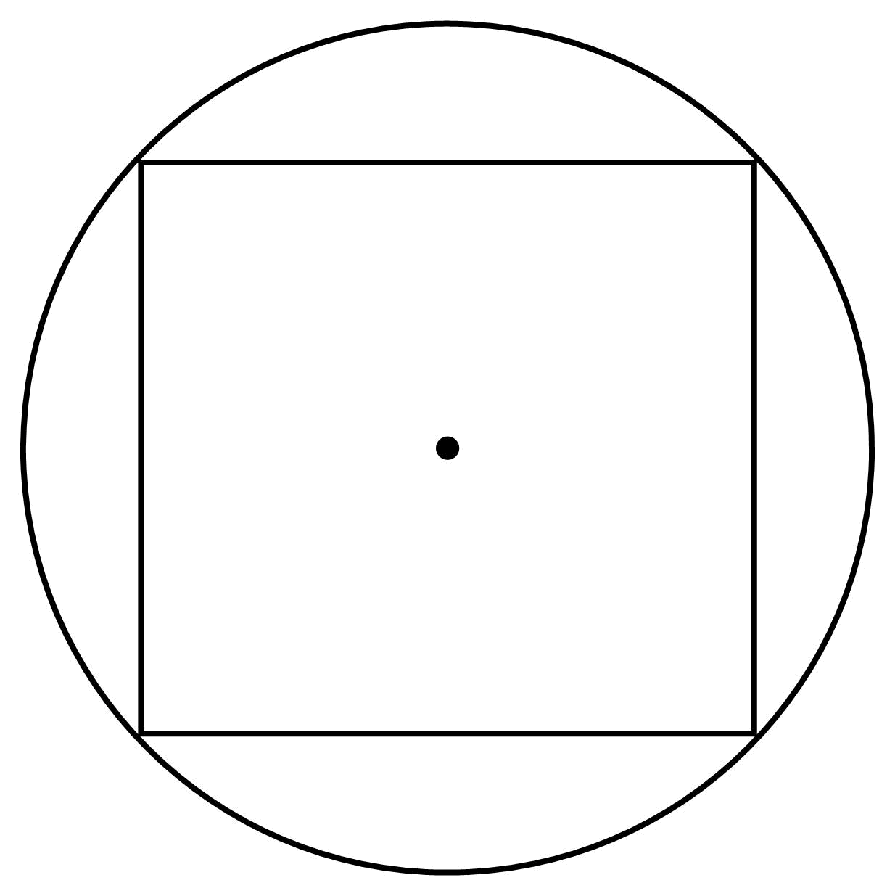
【答案】ABC
【难度】0.85
【知识点】判断正方体的截面形状、多面体与球体内切外接问题
【分析】根据正方体截面过外接球球心，讨论截面是否过顶点及所过顶点个数、是否与侧面平行，即可判断截面图形的元素.
【详解】当过球心的截面不平行于侧面且不过顶点时，截面图形为A；
当过球心的截面平行于一对侧面时，截面图形为C；
当过球心的截面过其中4个顶点，则截面图形为圆中含一个长方形，B正确，D错误.
故选：ABC
22．一个三棱锥的各棱长均相等，其内部有一个内切球，即球与三棱锥的各面均相切，过一条侧棱和对边的中点作三棱锥的截面，所得截面图形是
A．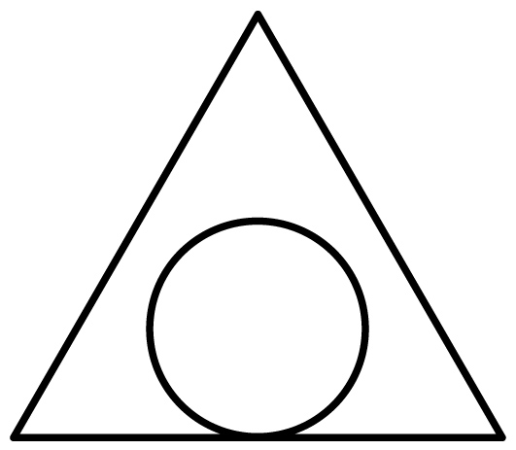 B．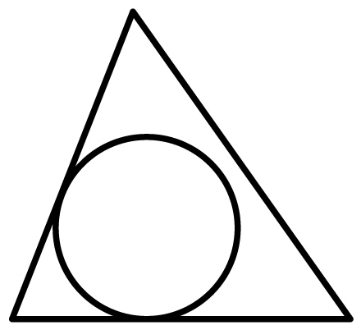 C．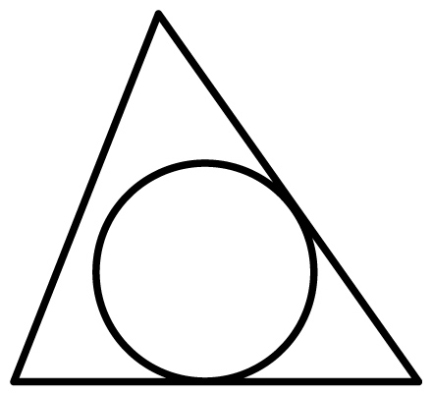 D．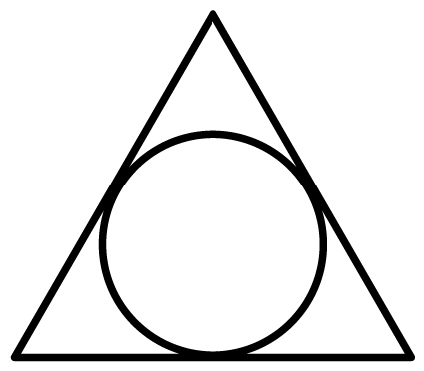
【答案】B
【难度】0.65
【知识点】组合体截面的形状
【分析】设三棱锥$$S−ABC$$的各棱长均相等，由$$SC,SH$$确定的平面，得到截面$$ΔSCD$$，再由正四面体的性质和图象的对称性加以分析，同时对照选项，即可求解.
【详解】如图所示，设三棱锥$$S−ABC$$的各棱长均相等，球$$O$$是它的内切球，
设$$H$$为底面$$ΔABC$$的中心，根据对称性可得内切球的球心$$O$$在三棱锥的高$$SH$$上，
由$$SC,SH$$确定的平面交$$AB$$于$$D$$，连接$$AD,CD$$，得到截面$$ΔSCD$$，
截面$$SCD$$就是经过侧棱$$SC$$与$$AB$$中点的截面，
平面$$SCD$$与内切球相交，截得的球大圆如图所示，
因为$$ΔSCD$$中，圆$$O$$分别与$$AD,CE$$相切于点$$E,H$$，且$$SD=CD$$，圆$$O$$与$$SC$$相离，
所对照各个选项，可得只有B项的截面符合题意，故选B.
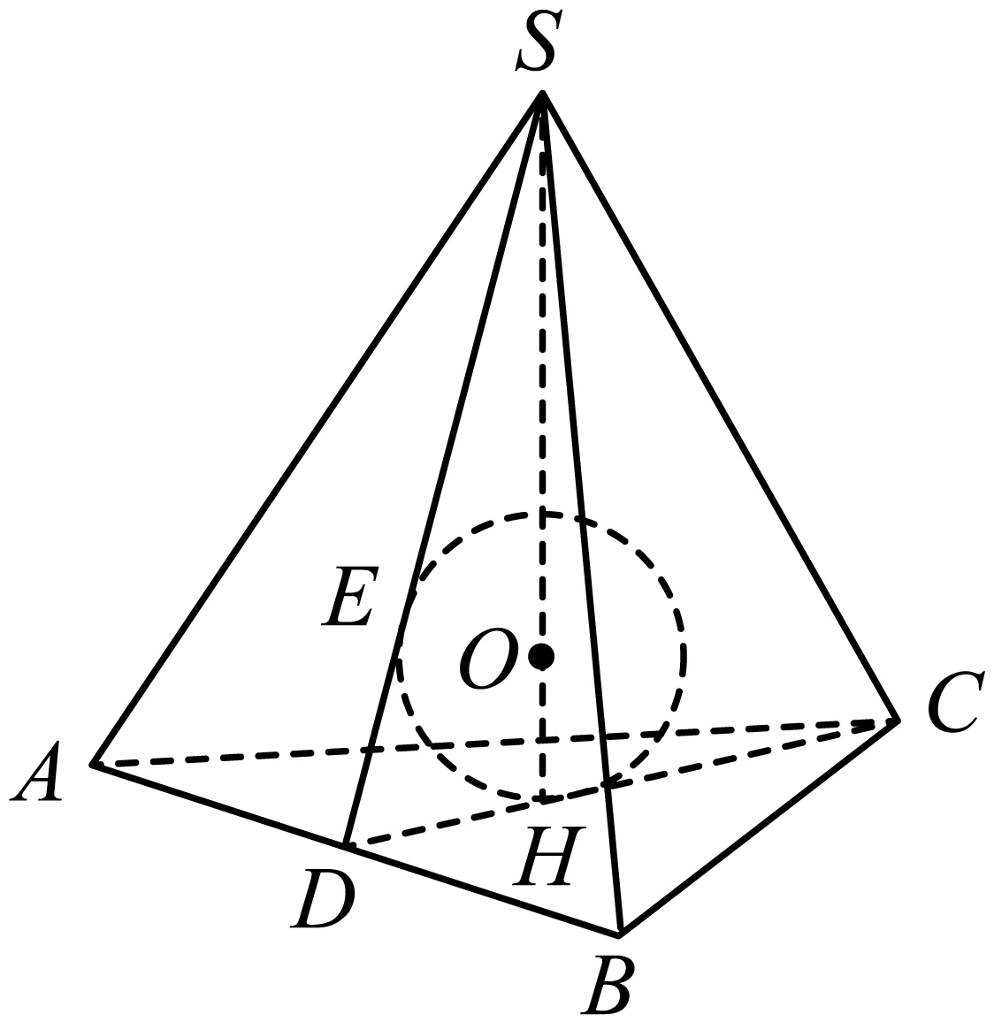
【点睛】本题主要考查了正四面体的内切球的截面问题，其中解答中正确理解组合体的结构特征是解答的关键，着重考查了正四面体的性质，球的性质的应用，属于中档试题.
23．用一个平面截半径为25cm的球，若球心到截面的距离恰为半径的一半，则截面面积为______．
【答案】$$\frac{1875}{4}{\text{πcm}}^{2}$$
【难度】0.85
【知识点】球的截面的性质及计算
【分析】利用勾股定理和圆的面积公式计算可得答案.
【详解】如图，球$$O$$的半径$$OA=25$$，$$OB=\frac{25}{2}$$，
所以$$AB^{2}=AO^{2}−OB^{2}=625−{\left(\frac{25}{2}\right)}^{2}\text{=}\frac{1875}{4}$$，
所以截面面积为$$\frac{1875}{4}{\text{πcm}}^{2}$$.
故答案为：$$\frac{1875}{4}{\text{πcm}}^{2}$$.
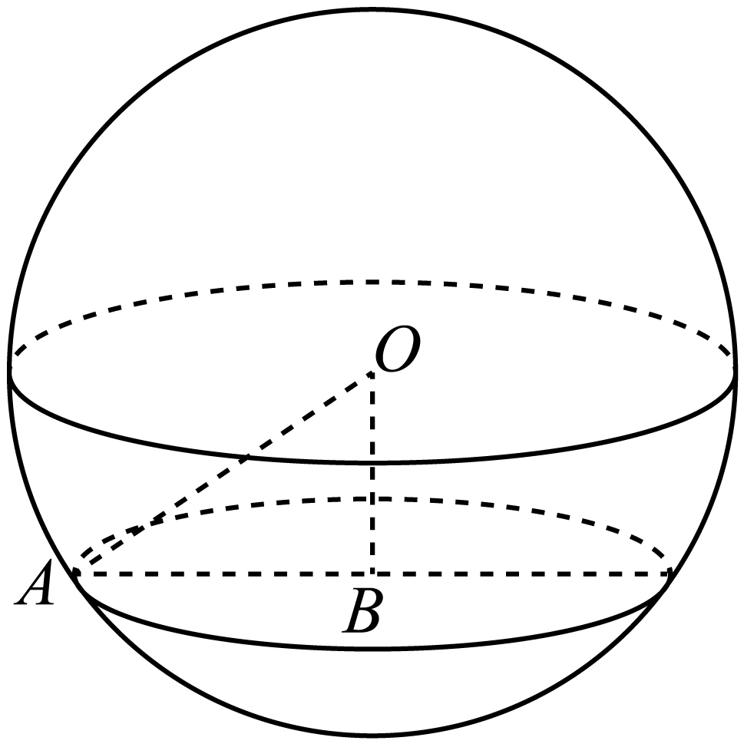
24．已知球O是正三棱锥$$A−BCD$$（底面是正三角形，顶点在底面的射影为底面中心）的外接球，$$BC=6$$，$$AB=4\sqrt{3}$$，点E在线段$$BD$$上，且$$BD=3BE$$.过点E作球O的截面，则所得截面面积的最小值是（ ）
A．$$3π$$ B．$$4π$$ C．$$8π$$ D．$$9π$$
【答案】C
【难度】0.65
【知识点】球的截面的性质及计算、正弦定理解三角形、余弦定理解三角形
【分析】如图，O₁是A在底面的射影，求出底面外接圆的半径和几何体外接球的半径，利用余弦定理求出O₁E=1，当截面垂直于OE时，截面面积最小，求出截面圆的半径即得解.
【详解】如图，$$O_{1}$$是A在底面的射影，由正弦定理得，$$△BCD$$的外接圆半径$$r_{1}=\frac{6}{sin60°}×\frac{1}{2}=2\sqrt{3}$$，
由勾股定理得棱锥的高$$AO_{1}=\sqrt{{(4\sqrt{3})}^{2}−{(2\sqrt{3})}^{2}}=6$$，
设球O的半径为R，则$$R^{2}={(6−R)}^{2}+{(2\sqrt{3})}^{2}$$，解得$$R=4$$，所以$$OO_{1}=2$$，
在$$△BO_{1}E$$中，由余弦定理得$$O_{1}E^{2}=4+12−2×2×2\sqrt{3}×\frac{\sqrt{3}}{2}=4$$，所以$$O_{1}E=2$$，所以在$$△OEO_{1}$$中，$$OE=2\sqrt{2}$$，
当截面垂直于$$OE$$时，截面面积最小，此时半径为$$\sqrt{R^{2}−OE^{2}}=2\sqrt{2}$$，截面面积为$$8π$$.
故选：C.
